九年级上学期物理期末复习（易错精选60题27大考点）
训练范围：人教版： 九年级全一册第13~20章。
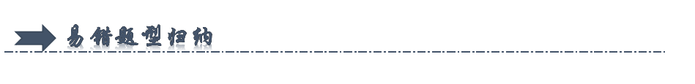一．热传递改变物体的内能（共2小题）
二．做功改变物体的内能（共2小题）
三．比热容的计算公式（共2小题）
四．四冲程的能量转化（共2小题）
五．气体的热值计算（共2小题）
六．热机的效率公式与计算（共3小题）
七．电路的三种状态（共2小题）
八．根据电路图连接实物（共2小题）
九．探究并联电路中干路电流与各支路电流的关系（共2小题）
十．电流表、电压表在判断电路故障中的应用（共2小题）
十一．探究串联电路中的电压规律（共2小题）
十二．探究电流与电压的关系（共2小题）
十三．动态电路的分析（共2小题）
十四．欧姆定律的应用（共3小题）
十五．欧姆定律的多状态计算（共3小题）
十六．伏安法测电阻（共2小题）
十七．电功与电能的计算（共2小题）
十八．电功率P＝UI的简单计算（共2小题）
十九．电功率多档位问题（共2小题）
二十．电功率范围值问题（共3小题）
二十一．电功率的综合计算（共4小题）
二十二．伏安法测量小灯泡的电功率（共2小题）
二十三．家庭电路的连线作图（共2小题）
二十四．安全用电原则（共2小题）
二十五．利用安培定则判断电流方向（共2小题）
二十六．动态电路中的电磁铁（共2小题）
二十七．电磁继电器的构造与原理（共2小题）
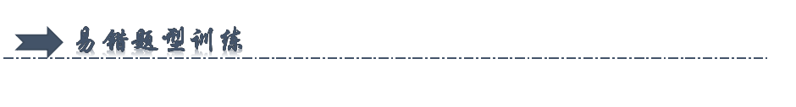
一．热传递改变物体的内能（共2小题）
1．（2024秋•佳木斯期末）下列现象中，用热传递的方式改变物体内能的是（ ）
A． 反复弯折，铁丝发热
B．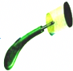按下电火花的按钮，塑料盒的盖子飞了出去
C．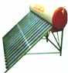在太阳照射下，热水器中水温上升
D． 迅速压下活塞，棉花着火燃烧
【答案】C
【解答】解：A、反复弯折，铁丝发热，是人手对铁丝做功，使铁丝的内能增加，温度升高，属于做功改变物体的内能，故A错误；
B、按下电火花的按钮，燃料在塑料盒内燃烧，生成高温高压的燃气，将塑料盒的盖子打出去，是利用燃气的内能对盒盖做功，将燃气的内能转化为盒盖的机械能，属于做功改变物体的内能，故B错误；
C、在太阳照射下，热水器中水温上升，吸收太阳能来给水加热，使物体的温度升高，是通过热传递的方式改变物体内能，故C正确；
D、活塞对气体做功，活塞的机械能转化为气体的内能，气体的温度升高，当温度达到棉花的燃点时，棉花就可以燃烧，属于做功改变物体的内能，故D错误。
故选：C。
2．（2024秋•嘉峪关校级期末）火锅是重庆的特色美食，涮火锅时是通过 热传递 的方式改变食物内能；寒冷的冬天搓手，是通过 做功 的方式改变手的内能。（均选填“热传递”或“做功”）
【答案】热传递；做功。
【解答】解：
涮火锅时，食物从热汤中吸收热量，是通过热传递的方式改变了食物的内能；
寒冷的冬天搓手时，双手克服摩擦做功，机械能转化为内能，此过程是通过做功的方式改变手的内能。
故答案为：热传递；做功。
二．做功改变物体的内能（共2小题）
3．（2024秋•广元期末）图甲是在一个配有活塞的厚壁玻璃筒里放一小团蘸了乙醚的棉花，当迅速压下活塞时，可看见筒内棉花燃烧起来。图乙是点燃酒精灯把试管里的水加热至沸腾。下列说法正确的是（ ）
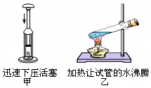
A．图甲是通过热传递方式使玻璃筒内的空气内能增加，温度升高，达到棉花的燃点，使棉花燃烧
B．图甲能量转化情况与内燃机压缩冲程相同
C．图乙中当木塞被冲出时，水蒸气对木塞做功，水蒸气的内能增加
D．图乙中当木塞被冲出时的能量转化与内燃机压缩冲程相同
【答案】B
【解答】解：A、下压活塞是通过做功的方式使玻璃筒内的空气内能增加，选项说法错误，不符合题意；
B、下压活塞时，活塞压缩气体做功，机械能转化为内能，气体的内能增大，此能量转化情况与内燃机压缩冲程相同，选项说法正确，符合题意；
C、当木塞被冲出时，水蒸气对木塞做功，水蒸气的内能减小，选项说法错误，不符合题意；
D、木塞被冲出时的能量转化与内燃机做功冲程相同，选项说法正确，不符合题意。
故选：B。
4．（2024秋•宿城区期末）小明在玻璃试管内装入适量沙子，将温度计插在沙子中。用力晃动十余下，发现温度计示数变大了，这说明沙子的内能 增大 （选填“增大”“减小”或“不变”），这主要是通过 做功 的方式改变沙子的内能。
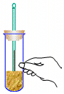
【答案】增大；做功。
【解答】解：用力晃动试管十余下，发现温度计示数变大了，说明沙子的温度升高了，这是因为晃动试管时，试管内的沙子互相摩擦做功，将机械能转化为内能，使沙子的内能增大。
故答案为：增大；做功。
三．比热容的计算公式（共2小题）
5．（2024秋•海淀区期末）已知某种物质吸收的热量Q与比热容c、质量m和温度变化量ΔT之间满足Q＝cmΔT。加热初温相同的液体甲、乙、丙，图中的3个点分别对应液体甲、乙、丙在温度T随吸收热量Q而升高的过程中的某一状态。已知液体甲和乙的质量相同但种类不同，液体乙和丙的质量不同但种类相同。下列判断正确的是（ ）
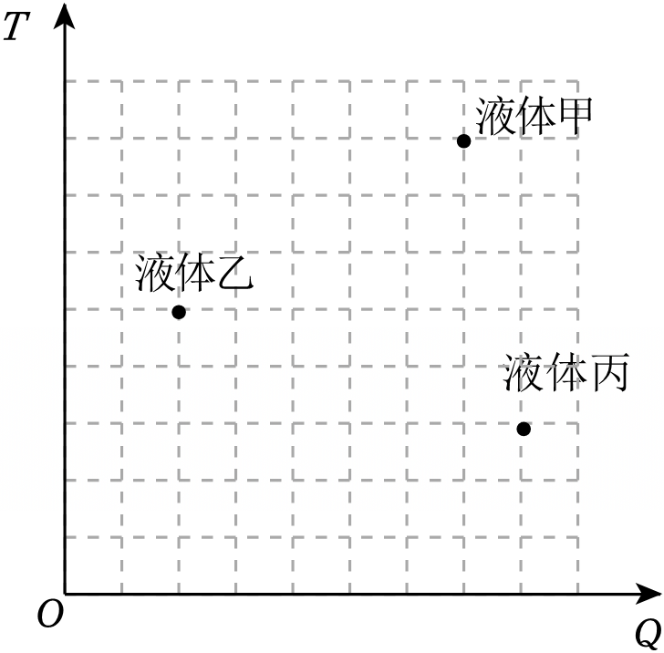
A．液体甲的比热容小于液体乙的比热容
B．液体甲的质量大于液体丙的质量
C．升高相同的温度，液体乙吸收的热量多于液体丙吸收的热量
D．吸收相同的热量，液体丙升高的温度低于液体甲升高的温度
【答案】D
【解答】解：甲、乙、丙的温度﹣热量如下图所示：
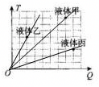
A、液体甲和乙的质量相同，由图可知，液体甲和液体乙升高相同的温度，液体甲吸收的热量多，根据Q＝cmΔT可知，液体甲的比热容大，故A错误；
B、液体乙和丙的质量不同但种类相同，即液体乙和丙比热容相同，由图可知，液体乙和液体丙乙升高相同的温度，液体丙吸收的热量多，根据Q＝cmΔT可知，液体丙的质量大于液体乙大，因液体甲和乙的质量相同，则液体甲的质量小于液体丙的质量，故B错误；
C、由图可知，升高相同的温度，液体乙吸收的热量小于液体丙吸收的热量，故C错误；
D、由图可知，吸收相同的热量，液体丙升高的温度低于液体甲升高的温度，故D正确。
故选：D。
6．（2024秋•包河区期末）如果在一个标准大气压下，将质量为1.5kg的水烧开需吸收热量为5.04×10⁵J，则水的初温为 20 ℃。
[已知水的比热容为4.2×10³J/（kg•℃）]
【答案】20。
【解答】解：在一个标准大气压下，水的沸点为100℃，根据Q_{吸}＝c_{水}m_{水}（t﹣t₀）可知，水的初温为：
t₀＝t$−\frac{Q_{吸}}{c_{水}m_{水}}=$100℃$−\frac{5.04×10^{5}J}{4.2×10^{3}J/(kg⋅℃)×1.5kg}=$20℃。
故答案为：20。
四．四冲程的能量转化（共2小题）
7．（2024秋•乌兰浩特市期末）汽车已经成为现代生活中不可缺少的一部分，现代汽车多数采用汽油机作为发动机，如图是四冲程汽油机的工作循环示意图，下列说法中错误的是（ ）
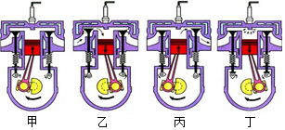
A．这四个冲程的正确顺序是：乙→甲→丁→丙
B．靠惯性完成的冲程是甲、乙、丙
C．甲冲程中内能转化为机械能
D．吸气冲程中吸入的是空气与汽油的混合气体
【答案】C
【解答】解：
甲冲程，两气门都关闭，活塞向上运行，气缸容积减小，是压缩冲程，将机械能转化为了内能，是第二冲程；
乙冲程，进气门打开，活塞向下运行，气缸容积增大，是吸气冲程，是第一冲程；
丙冲程，排气门打开，活塞向上运动，气缸容积减小，是排气冲程，是第四冲程；
丁冲程，气门都关闭，火花塞点火，活塞向下运行，气缸容积增大，是做功冲程，将内能转化为了机械能是第三冲程；
A、四个冲程的正确顺序是乙→甲→丁→丙，故A正确。
B、靠惯性完成的冲程是甲、乙、丙，故B正确。
C、甲冲程中机械能转化为内能，故C错误。
D、汽油机吸气冲程吸入的是汽油和空气的混合物，故D正确。
故选：C。
8．（2024秋•汶上县期末）汽油机一个工作循环的四个冲程按顺序依次是：吸气冲程、 压缩冲程 、做功冲程、排气冲程，汽油机是汽车的“心脏”，气缸外面有“水套”，汽车行驶时水的温度会升高，水的内能会增大，这是通过 热传递 的方式改变水的内能。
【答案】压缩冲程；热传递。
【解答】解：
（1）汽油机的一个工作循环是由吸气、压缩、做功、排气四个冲程组成，在压缩冲程中，气体的温度升高，这是通过做功的方式把机械能转化为内能；
（2）气缸外有一个水套，气缸被水包围着，水从气缸吸收热量，温度升高，水的内能会增大，这是通过热传递的方式改变水的内能。
故答案为：压缩冲程；热传递。
五．气体的热值计算（共2小题）
9．（2024秋•卫辉市期末）为加快农村绿色发展，很多农村已用上了天然气烧水煮饭，用某天然气灶将2L初温为20℃的水加热到100℃，共消耗天然气0.03m³，则水吸收的热量是 6.72×10⁵ J；此天然气灶的热效率为 32% 。（已知c_{水}＝4.2×10³J/（kg•℃），q_{天然气}＝7.0×10⁷J/m³）
【答案】6.72×10⁵；32%。
【解答】解：2L的水质量为：
m_{水}＝ρ_{水}V_{水}＝1.0×10³kg/m³×2×10^{﹣3}m³＝2kg，
水吸收的热量为：
Q_{吸}＝c_{水}m_{水}（t﹣t₀）＝4.2×10³J/（kg•℃）×2kg×（100℃﹣20℃）＝6.72×10⁵J；
天然气完全燃烧放出的热量为：
Q_{放}＝q_{天然气}V＝7.0×10⁷J/m³×0.03m³＝2.1×10⁶J，
天然气灶的热效率为：
η$=\frac{Q_{吸}}{Q_{放}}×$100%$=\frac{6.72×10^{5}J}{2.1×10^{6}J}×$100%＝32%。
故答案为：6.72×10⁵；32%。
10．（2024秋•凉州区期末）冬天利用循环流动热水可为房间供暖，一段时间内提供的热水质量为1000kg、温度为60℃，出水的温度为40℃，则这段时间水向外界放出 8.4×10⁷ J的热量。若这些热量全部由天然气完全燃烧提供，需要燃烧 1.2 m³天然气。[c_{水}＝4.2×10³J/（kg•℃），q_{天然气}＝7×10⁷J/m³]
【答案】8.4×10⁷；1.2。
【解答】解：这段时间水向外界放出的热量为：
Q_{吸}＝c_{水}m_{水}（t﹣t₀）＝4.2×10³J/（kg•℃）×1000kg×（60℃﹣40℃）＝8.4×10⁷J；
若这些热量全部由天然气完全燃烧提供，即Q_{放}＝Q_{吸}＝8.4×10⁷J，根据Q_{放}＝Vq可知，需要燃烧的天然气体积为：
$V=\frac{Q_{放}}{q_{天然气}}=\frac{8.4×10^{7}J}{7×10^{7}J/m^{3}}=1.2m^{3}$。
故答案为：8.4×10⁷；1.2。
六．热机的效率公式与计算（共3小题）
11．（2024秋•佳木斯校级期末）（多选）某品牌无人驾驶汽车在一段平直公路上匀速行驶6.9km，用时5min45s，消耗燃油1.5kg，已知汽车的牵引力是2000N，燃油的热值为4.6×10⁷J/kg，假设燃油完全燃烧。通过计算可知，下列结果正确的是（ ）
A．汽车行驶速度是72km/h
B．消耗的燃油完全燃烧放出的热量是6.8×10⁷J
C．汽车发动机的效率是20%
D．汽车牵引力做功的功率是30kW
【答案】AC
【解答】解：A、汽车行驶的时间t＝5min45s＝345s，汽车的行驶速度v$=\frac{s}{t}=\frac{6900m}{345s}=$20m/s＝72km/h，故A错误；
B、消耗的燃油完全燃烧放出的热量Q_{放}＝mq＝1.5kg×4.6×10⁷J/kg＝6.9×10⁷J，故B错误；
C、该汽车牵引力所做的功W＝Fs＝2×10³N×6.9×10³m＝1.38×10⁷J，汽车发动机的效率η$=\frac{W}{Q_{放}}×$100%$=\frac{1.38×10^{7}J}{6.9×10^{7}J}×$100%＝20%，故C正确；
D、汽车牵引力做功的功率是P＝Fv＝2000N×20m/s＝40000W＝40kW，故D错误。
故选：AC。
12．（2024秋•江都区期末）某单缸四冲程汽油机在1s内完成了10个工作循环，则该汽油机工作时，飞轮的转速为 1200 r/min。此汽油机在一个工作循环中消耗了6g汽油（汽油的热值为4.6×10⁷J/kg），已知这台汽油机的效率为30%，则它在一个工作循环中输出的有用机械能为 8.28×10⁴ J，该汽油机的输出功率为 8.28×10⁵ W。
【答案】1200；8.28×10⁴；8.28×10⁵。
【解答】解：（1）四冲程内燃机曲轴转一圈，完成2个冲程，1个工作循环中包括4个冲程并对外做功1次，所以汽油机在1s内完成了10个循环，转20圈，则1min转1200圈，即该汽油机工作时飞轮的转速为1200r/min。
（2）汽油的质量：m＝6g＝0.006kg，
汽油完全燃烧产生的热量：
Q_{放}＝qm＝4.6×10⁷J/kg×0.006kg＝2.76×10⁵J，
因为η$=\frac{W_{有用}}{Q_{放}}$，所以一个工作循环中输出的有用机械能：
W_{有用}＝ηW_{总}＝30%×2.76×10⁵J＝8.28×10⁴J；
（3）汽油机在1s内完成了10个循环，则完成一个工作循环需要的时间t$=\frac{1}{10}$s；
汽油机的输出功率：P$=\frac{W_{有用}}{t}=\frac{8.28×10^{4}J}{\frac{1}{10}s}=$8.28×10⁵W。
故答案为：1200；8.28×10⁴；8.28×10⁵。
13．（2024秋•旬阳市期末）飞机的发动机，通过航空煤油在气室中燃烧，从喷口向后高速喷出气体获得向前的推力。高空中某飞机的水平推力为1.6×10⁵N，其沿水平方向匀速航行4km，消耗40kg的航空煤油。（航空煤油的热值为4×10⁷J/kg）
（1）飞机的发动机 是 （选填“是”或“不是”）热机。
（2）发动机所做的有用功是多少？40kg航空煤油完全燃烧放出的热量是多少？
（3）发动机的效率是多少？
【答案】（1）是；
（2）发动机所做的有用功：
W＝Fs＝1.6×10⁵N×4×10³m＝6.4×10⁸J；
40kg航空煤油完全燃烧放出的热量：
$Q_{放}=mq=40kg×4×10^{7}J/kg=1.6×10^{9}J$；
（3）发动机的效率：
$η=\frac{W}{Q_{放}}×100\%=\frac{6.4×10^{8}J}{1.6×10^{9}J}×100\%=40\%$。
答：（1）是；
（2）发动机所做的有用功是6.4×10⁸J；40kg航空煤油完全燃烧放出的热量是1.6×10⁹J；
（3）发动机的效率是40%。
七．电路的三种状态（共2小题）
14．（2024秋•南宁期末）对如图所示的三个电路，状态判断正确的是（ ）
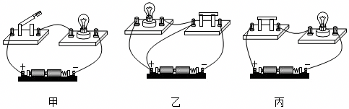
A．甲断路、乙短路、丙通路 B．甲通路、乙短路、丙断路
C．甲断路、乙通路、丙短路 D．甲短路、乙断路、丙通路
【答案】A
【解答】解：甲图电路中，由于开关断开，则是开路；乙图电路中，由于灯泡两端并联了一根导线，直接将电源正负两极相连，则引起电源短路；
丙图电路中处处连通，则是通路。
故选：A。
15．（2025春•冷水江市期末）如图所示是一种定时课间音乐播放装置的原理图，“播放器”是有电流通过时会播放音乐的装置。闭合开关S，当“定时开关”处于闭合状态时，指示灯 会 （选填“会”或“不会”）亮，播放器 不会 （选填“会”或“不会”）播放音乐。闭合开关S，当“定时开关”处于断开状态时，通过指示灯的电流 等于 （选填“大于”、“等于”或“小于”）通过播放器的电流。
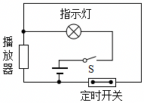
【答案】会；不会；等于。
【解答】解：由题意知，闭合开关S，当“定时开关”处于闭合状态时，播放器被短路，指示灯会亮，则播放器中没有电流通过，播放器不会播放音乐；
闭合开关S，当“定时开关”处于断开状态时，播放器与指示灯串联，根据串联电路电流处处相等的特点可知：通过指示灯的电流等于通过播放器的电流。
故答案为：会；不会；等于。
八．根据电路图连接实物（共2小题）
16．（2024秋•广安校级期末）根据图甲所示的电路图，用笔画线代替导线，连接实物电路（要求导线不能交叉）。
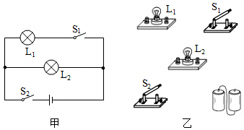
【解答】解：根据电流流向法，先从正极出发依次串联开关S₂、灯泡L₂回到负极，再把灯泡L₁、开关S₁串联后并联在灯泡L₂两端，如下图所示：
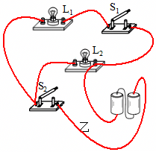
17．（2024秋•松江区期末）在如图所示的电路中，有两根导线尚未连接，请以笔画线代替导线补上，补上后要求：闭合开关，当滑动变阻器的滑片向右移动时，电压表的示数变大。
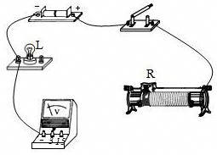
【解答】解：经分析可知，灯泡与滑动变阻器的右下方接线柱相连（即灯泡与变阻器串联），电压表应与灯泡并联，
此时滑片向右移动，变阻器接入电路中的电阻变小，变阻器分得的电压变小，则灯泡两端的电压变大，即电压表的示数变大，
由电源是由两节干电池串联可知，电源电压为3V，则电压表的量程为0～3V，如下图所示：
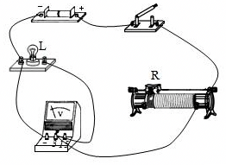
九．探究并联电路中干路电流与各支路电流的关系（共2小题）
18．（2024秋•西城区期末）小丽为了探究“并联电路中，干路电流与支路电流的关系”，连接了如图所示的电路。
（1）闭合开关S，记录电流表示数为I，此时电流表测量的是通过 R₁ 的电流（选填“干路”、“R₁”或“R₂''）；断开开关S，小丽将电路中导线a与电流表“0.6”接线柱相连的一端改接到“﹣”接线柱上，再闭合开关S，记录电流表示数为I'。
（2）小丽比较两次电流表示数，可以得到的实验结论是 I′＞I 。
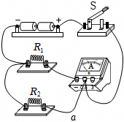
【答案】R₁；I′＞I。
【解答】解：根据实物图分析能够得到，闭合开关S，记录电流表示数为I，电流表测量R₁的电流；断开开关S，小丽将电路中导线a与电流表“0.6”接线柱相连的一端改接到“﹣”接线柱上，再闭合开关S，能够得到电流表测量干路电流，记录电流表示数为I'，因为干路电流等于各支路电流之和，所以能够得出：I′＞I。
故答案为：R₁；I′＞I。
19．（2024秋•武汉期末）为了探究“并联电路中干路电流与各支路电流的关系”，某同学设计了如图甲所示的电路进行实验。
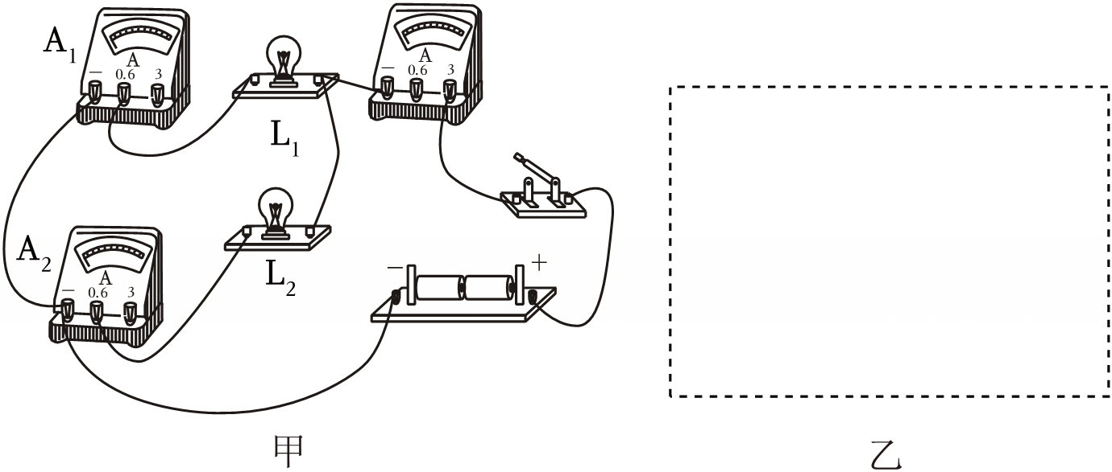
（1）应选用规格 不同 的小灯泡进行实验。
（2）请在虚线框内画出如图甲所示的实物电路对应的电路图。
（3）该同学进行了实验，读出三只电流表的电流后，得出并联电路中干路电流和各支路电流的关系。该实验的不足之处是 只做一次实验，结论具有偶然性 。
【答案】（1）不同；（2）见解答图；（3）只做一次实验，结论具有偶然性。
【解答】解：（1）为避免实验的偶然性，应选用规格不同的小灯泡进行实验；
（2）由图甲可知，两灯泡并联，电流表A₁测通过灯泡L₁的电流，电流表A₂测通过灯泡L₂的电流，电流表A测干路电流，实物电路对应的电路图如下图所示：
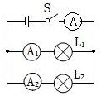；
（6）本次实验的不足之处是：只做一次实验，结论具有偶然性。
故答案为：（1）不同；（2）见解答图；（3）只做一次实验，结论具有偶然性。
十．电流表、电压表在判断电路故障中的应用（共2小题）
20．（2024秋•闵行区期末）电阻R₁和R₂的阻值规格均为2R₀，电阻R₃的阻值规格为R₀。小王将R₁和R₂按如图所示方式连入电路中，闭合开关S，观察到电压表指针发生偏转；然后用R₃替换R₁，与替换前相比，电流表示数减小了I₀。经过思考后，小王认为电路中存在故障。已知电路中的电源电压始终保持不变，3个电阻中只有1个电阻存在故障，请根据以上信息判断：
（1）电路中的故障可能是 R₃断路（或R₁短路） 。
（2）请写出替换后两电表示数及对应的故障。 电压表和电流表示数均为0，R₃断路 。
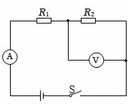
【答案】（1）R₃断路（或R₁短路）；（2）电压表和电流表示数均为0，R₃断路。
【解答】解：（1）电阻R₁和R₂的阻值规格均为2R₀，电阻R₃的阻值规格为R₀；小王将R₁和R₂按如图所示方式串联连入电路中，闭合开关S，观察到电压表指针发生偏转，说明电路是通路；用R₃替换R₁，因R₃的电阻小于R₁，根据电阻串联可知，电路总电阻减小，由欧姆定律可知，电路中电流应增大，而与替换前相比，电流表示数减小了I₀，说明R₃可能断路；
若R₁短路，原电路为只有R₂的简单电路，用R₃替换R₁，电路总电阻变大，由欧姆定律可知，电流表示数减小；
综上所述，电路中的故障可能是R₃断路或R₁短路；
（2）用R₃替换R₁后，R₃和R₂串联，电流表测电路中的电流，电压表测R₂两端电压；由（1）可知，R₃断路，故电流表示数为0；此时电压表与电源没有连通，故电压表示数为0。
故答案为：（1）R₃断路（或R₁短路）；（2）电压表和电流表示数均为0，R₃断路。
21．（2024秋•长宁区期末）在如图所示的电路中，电源电压未知但始终保持不变，电阻R₁、R₂的阻值相等。闭合开关，发现电压表的示数不为零。
（1）根据上述现象，电路可能存在的情况是 ADE （多选）。
A.仅电阻R₁断路 B.仅电阻R₁短路 C.仅电阻R₂断路
D.仅电阻R₂短路 E.电路正常，各元件均完好
（2）为了进一步确定（1）中电路的具体情况，小明用一个阻值为R₀的电阻替换电阻R₁，仅通过电压表示数的变化情况就做出了判断。则所用电阻R₀的阻值应 大于 R₁的阻值（选填“大于”“等于”或“小于”），理由是： 用一个阻值为R₀的电阻替换电阻R₁，如果电压表的示数变小，则电阻R₁断路；如果电压表的示数变大，则电路正常，各元件均完好；如果电压表不变，则电阻R₂短路 。
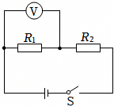
【答案】（1）ADE；（2）大于；用一个阻值为R₀的电阻替换电阻R₁，如果电压表的示数变小，则电阻R₁断路；如果电压表的示数变大，则电路正常，各元件均完好；如果电压表不变，则电阻R₂短路。
【解答】解：在如图所示的电路中，电源电压未知但始终保持不变，电阻R₁、R₂的阻值相等。闭合开关，发现电压表的示数不为零。
（1）根据上述现象，电路可能存在的情况是：仅电阻R₁断路，电压表示数为电源电压；或仅电阻R₂短路，电压表示数为电源电压；电路正常，各元件均完好，电压表有示数，故选：ADE。
（2）为了进一步确定（1）中电路的具体情况，小明用一个阻值为R₀的电阻替换电阻R₁，则所用电阻R₀的阻值应大于R₁的阻值，理由是：用一个阻值为R₀的电阻替换电阻R₁，如果电压表的示数变小，则电阻R₁断路；如果电压表的示数变大，则电路正常，各元件均完好；如果电压表不变，则电阻R₂短路。
如果所选电阻相等，则不能区分电阻R₂短路和各元件完好情况，因为若R₂短路，用R₀替换R₁后，电压表示数将不变；R₁、R₂正常的情况时，用R₀替换R₁后，电压表示数也将不变；
如果所选R₀的阻值小于R₁的电阻，则不能区分电阻R₁开路和各元件完好情况，因为若R₁断路，用R₀替换R₁后，电压表示数将变小；R₁、R₂正常的情况时，用R₀替换R₁后，电压表示数也将变小；
故答案为：（1）ADE；（2）大于；用一个阻值为R₀的电阻替换电阻R₁，如果电压表的示数变小，则电阻R₁断路；如果电压表的示数变大，则电路正常，各元件均完好；如果电压表不变，则电阻R₂短路。
十一．探究串联电路中的电压规律（共2小题）
22．（2024秋•衡阳期末）某实验小组在“探究串联电路电压的特点”活动中。
（1）如图所示，实验中应选择规格 不同 （选填“相同”或“不同”）的小灯泡；
（2）某次实验中，小芳测出L₁两端的电压后保持电压表的B连接点不动，只断开A连接点，并改接到C连接点上，测量L₂两端的电压。这一做法会造成 电压表正负接线柱接反 ；
（3）小明在实验中发现灯L₁比L₂亮，那么通过两灯的电流I₁ ＝ I₂（选填“＞”、“＝”或“＜”）。
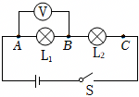
【答案】（1）不同；（2）电压表正负接线柱接反；（3）＝。
【解答】解：（1）为了避免实验的偶然性，使探究得出的结论具有普遍意义，应该选不同规格的小灯泡进行实验；
（2）测出L₁两端的电压时，与A点连接的是电压表的正接线柱，与B点连接的是电压表的负接线柱；要测量L₂两端的电压，保持电压表的B连接点不动，只断开A连接点，并改接到C连接点上，这样会导致电压表正、负接线柱接反，无法测出L₂两端电压；
（3）由电路图可知，两灯串联，由于串联电路中电流处处相等，所以通过两灯的电流I₁＝I₂。
故答案为：（1）不同；（2）电压表正负接线柱接反；（3）＝。
23．（2024秋•锦江区期末）在探究“串联电路电压的规律”的实验中，某小组按如图甲所示电路连接实物电路，所用电源为两节新干电池。
（1）连接电路前，发现电压表如图乙所示，原因可能是 电压表使用前没有调零 。
（2）连接电路中，当他们把最后一根导线接好时，小灯泡马上亮起来了，出现这种现象的原因是 连接电路时，开关没有断开 。
（3）他们正确测出AB、BC、AC间的电压，记录在表格中。为了 寻找普遍规律 （选填“寻找普遍规律”或“减小实验误差”），小组完成了三次实验，数据如表所示。
次 | L₁两端电压/V | L₂两端电压/V | A、C两点间的电压/V
1 | 1.9 | 1.0 | 2.9
2 | 1.3 | 1.6 | 2.9
3 | 1.1 | 1.8 | 2.9
（4）第1次实验中，使用的灯L₁比L₂的额定功率小，却发现灯L₁比L₂亮，原因是 灯L₁比L₂的实际功率大 。
（5）评估过程中，小组成员小辉认为：本次实验连接电压表时，可以不选用大量程试触来选择量程。理由是 电源电压为3V 。
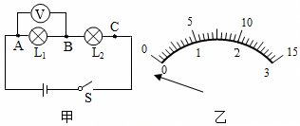
【答案】（1）电压表使用前没有调零；（2）连接电路时，开关没有断开；（3）寻找普遍规律；（4）灯L₁比L₂的实际功率大；（5）电源电压为3V。
【解答】解：（1）连接电路前，发现电压表如图乙所示，电压表指针没有与零刻度线对齐，说明电压表使用前没有调零；
（2）连接电路中，当他们把最后一根导线接好时，小灯泡马上亮起来了，说明连接电路时，开关没有断开；
（3）此题是探究“串联电路电压的规律”，多次测量是为了找出普遍规律；
（4）根据表中数据可知，两灯串联时，灯L₁的实际电压1.9V大于灯L₂的实际电压1.0V，因通过两灯的电流相等，根据P＝UI可知，灯L₁比L₂的实际功率大，所以灯L₁比L₂亮；
（5）电源为两节新干电池串联，即3V，因此可以不选用大量程试触来选择量程。
故答案为：（1）电压表使用前没有调零；（2）连接电路时，开关没有断开；（3）寻找普遍规律；（4）灯L₁比L₂的实际功率大；（5）电源电压为3V。
十二．探究电流与电压的关系（共2小题）
24．（2024秋•雁塔区校级期末）在探究“电流与电压的关系”的实验中。
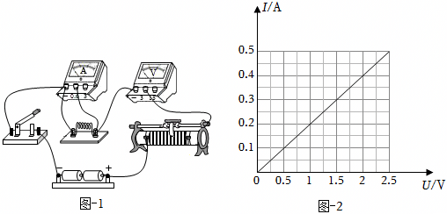
（1）图﹣1是连接的实验电路，连接电路过程中开关应处于 断开 状态。
（2）检查时发现电路中有一根导线连接错误，请在错误的导线上画“×”，并用笔画线代替导线将电路连接正确。
（3）正确连接好电路，先将滑动变阻器的滑片移到最 右 （选填“左”或“右”）端，再闭合开关，观察到电流表示数为零，电压表示数接近3V，则电路故障可能是定值电阻R 断路 （选填“短路”或“断路”）。
（4）排除故障，正确实验，根据多次实验测得的数据绘制出定值电阻R的I﹣U图像，如图﹣2所示。分析图像可知：
①导体的电阻一定时，通过导体的电流与导体两端的电压成 正 比；
②实验中所用定值电阻R的阻值为 5 Ω。
【答案】（1）断开；（2）见解答图；（3）右；断路；（4）①正；②5。
【解答】解：（1）为了保护电路，连接电路时，开关应处于断开状态；
（2）原电路图中，电流表和定值电阻并联，电压表串联在电路中是错误的，在探究“电流与电压的关系”的实验中，定值电阻、滑动变阻器和电流表串联，电压表并联在定值电阻两端，如下图所示：
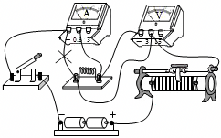；
（3）为了保护电路，闭合开关前，滑动变阻器的滑片应移到阻值最大处，即最右端；
闭合开关，观察到电流表示数为零，说明电路可能断路，电压表示数接近3V，说明电压表与电源连通，电压表被串联在电路中，则与电压表并联的电路以外的电路是完好的，则与电压表并联的电路断路了，即电路故障可能是定值电阻R断路；
（4）①由图﹣2可知，绘制出电阻R的I﹣U图象为过原点的直线，故可以得出结论：导体电阻一定时，通过导体的电流与导体两端的电压成正比；
②由图﹣2可知，定值电阻R的阻值为：
$R=\frac{U}{I}=\frac{2.5V}{0.5A}=5Ω$。
故答案为：（1）断开；（2）见解答图；（3）右；断路；（4）①正；②5。
25．（2024秋•肇源县期末）小松和小颖两位同学在“探究电流与电压的关系”的实验中，使用两节新干电池作为电源，滑动变阻器R′的规格是“20Ω，2A”。
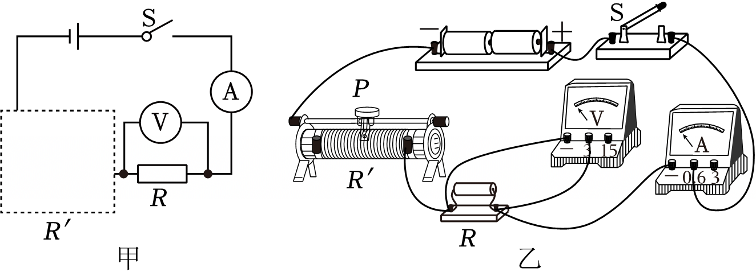
（1）如图甲所示是小松画出的电路图，实物连线如图乙所示，请你在虚线框内把电路图补画完整（要求所补画的元件与实物电路对应）。
实验序号 | ① | ② | ③ | ④
电压/V | 0.5 | 1.2 | 1.8 | 2.5
电流/A | 0.10 | 0.24 | 0.36 | 0.50
（2）确认电路无误后，闭合开关进行实验，他们记录的数据如表所示，老师指出其中一组数据有拼凑的嫌疑，你认为是第 ① 组（填写实验序号），理由是 电路的最小电流为0.12A 。
（3）排除有拼凑嫌疑的数据后，分析数据可以得到的结论是： 电阻一定时，通过导体的电流与导体两端的电压成正比 。
（4）本实验的主要研究方法是 控制变量法 ，下列物理教材中的实验，没有用到本实验方法的有 C （填字母序号）。
A.探究导体中电流与电阻的关系
B.探究影响液体内部压强的因素
C.用电流表和电压表测量定值电阻的阻值
【答案】（1）见解答图；（2）①；电路的最小电流为0.12A；（3）电阻一定时，通过导体的电流与导体两端的电压成正比；（4）控制变量法；C。
【解答】解：（1）电路图和实物图各元件应一一对应，所以滑动变阻器滑片以右的电阻丝连入电路中，如下图所示：
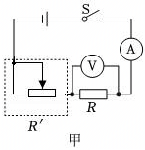；
（2）根据表中数据，由R$=\frac{U}{I}$得第②次实验的电阻：R₂$=\frac{U_{2}}{I_{2}}=\frac{1.2V}{0.24A}=$5Ω，
电源电压为3V，滑动变阻器的最大电阻为20Ω，根据串联电阻的规律和欧姆定律，电路的最小电流：
I_{小}$=\frac{U}{R_{滑}+R_{2}}=\frac{3V}{20Ω+5Ω}=$0.12A＞0.1A，
故第①组数据有拼凑的嫌疑，理由是电路的最小电流为0.12A；
（3）排除有拼凑嫌疑的数据后，由表中数据可知，当电压变为原来几倍时，电流也随之变为原来的几倍，因此根据表中数据可得出的结论：电阻一定时，通过导体的电流与导体两端的电压成正比；
（4）在“探究电流与电压的关系”的实验中，有多个因素影响，必须采用控制变量法；
A、探究导体中电流与电阻的关系，有多个因素影响，必须采用控制变量法，故A不符合题意；
B、探究影响液体内部压强的因素，有多个因素影响，必须采用控制变量法，故B不符合题意；
C、用电流表和电压表测量定值电阻的阻值，是测量型实验，没有控制变量，即没有采用控制变量法，故C符合题意；
故选：C。
故答案为：（1）见解答图；（2）①；电路的最小电流为0.12A；（3）电阻一定时，通过导体的电流与导体两端的电压成正比；（4）控制变量法；C。
十三．动态电路的分析（共2小题）
26．（2024秋•沙坪坝区校级期末）如图所示的电路中，电源电压保持不变，闭合开关S将滑动变阻器的滑片向下滑动一段距离（不到最下端），电压表V₁、V₃示数变化量的绝对值分别为ΔU₁、ΔU₃，电流表A示数变化量的绝对值为ΔI，则下列判断正确的是（ ）
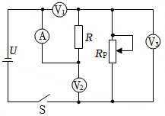
A．电流表A的示数变小 B．电压表V₂的示数变小
C．ΔU₃与ΔI的比值不变 D．ΔU₃＜ΔU₁
【答案】C
【解答】解：由电路图知道，R与R_{p}串联，电压表V₁测R 的电压，电压表V₂测电源电压，电压表V₃测R_{p}两端的电压，电流表测电路中的电流。
AB、闭合开关S将滑动变阻器的滑片向下滑动一段距离的过程中，由于电压表V₂测电源电压，示数不变；
滑动变阻器接入电路中的电阻变小，串联电路总电阻等于各部分电阻之和，所以电路中的总电阻变小，由I$=\frac{U}{R}$ 可知电路中的电流变大，即电流表A的示数变大，故AB错误；
CD、因为串联电路中总电压等于各分电压之和，所以电压表V₃示数的变化量的绝对值与R₁两端电压的变化量相同，即ΔU₃＝ΔU₁；设滑片移动前后电路中的电流为I、I′，电压表V₃示数的变化量为ΔU₃＝ΔU₁＝UI′﹣UI＝I′R₁﹣IR₁＝（I﹣I′）R₁＝ΔIR₁
所以，电压表V₃示数变化量的绝对值与电流表A变化量的绝对值之比等于R₁的阻值，即ΔU₂与ΔI的比值不变，故C正确，D错误。
故选：C。
27．（2024秋•仙游县期末）如图甲所示电路，电源电压保持不变。闭合开关S，当滑动变阻器的滑片P从右端滑到左端的过程中，R₁、R₂的I﹣U关系图象如图乙所示。则下列判断正确的是（ ）
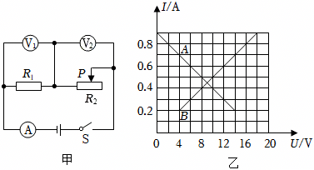
A．A示数变大，V₁示数变小，V₂示数变大 B．电源电压为17V
C．滑动变阻器R₂的最大阻值为20Ω D．V₂示数的变化量与A示数的变化量比值保持不变
【答案】D
【解答】解：由电路图可知，R₁与R₂串联，电压表V₁测R₁两端的电压，V₂测R₂两端的电压，电流表测电路中的电流。当滑动变阻器接入电路中的电阻为0时，电路中的电流最大，R₁两端的电压最大，R₂两端的电压为0，由图象可知，A为滑动变阻器R₂的U﹣I关系图象，B为电阻R₁的U﹣I图象；
A、当滑片向左滑动时，滑动变阻器接入电路的电阻变小，电源电压保持不变，由I$=\frac{U}{R}$可知，电路电流变大，即电流表A示数变大；
根据公式U＝IR可知，电阻R₁两端的电压变大，电压表V₁示数变大；
根据串联电路的总电压等于各分电压之和可知，滑动变阻器两端的电压变小，电压表V₂的示数变小，故A错误；
B、当滑动变阻器接入电路中的电阻最大时，电路中的电流最小，
由U﹣I图象可知，电路中的最小电流I＝0.2A，R₁两端的电压U₁＝4V，R₂两端的电压U₂＝14V，
因串联电路中总电压等于各分电压之和，所以，电源电压：U＝U₁+U₂＝14V+4V＝18V，故B错误；
C、由图甲可知，当R₂接入电路中的电阻最大时，电路中的电流最小，由图乙中的A线（R₂的I﹣U）可知，通过R₂的最小电流为0.2A，此时R₂两端电压为14V时，则R₂的最大电阻：R₂＝ $\frac{U_{2}}{I}=\frac{14V}{0.2A}=$70Ω，故C错误；
D、根据串联电路电压的规律知，电压表V₂的示数变化量与电压表V₁的示数变化量相等，电压表V₂的示数变化量与电流表A的示数变化量的比值等于电压表V₁的示数变化量与电流表A的示数变化量的比值，即$\frac{ΔU_{1}}{ΔI}=$R₁，保持不变，故D正确。
故选：D。
十四．欧姆定律的应用（共3小题）
28．（2024秋•永定区期末）如图所示电路中，a、b都是电压表，当S闭合时，两表的示数比是U_{a}：U_{b}＝3：2，当S断开时，a、b都换成电流表则两表示数比I_{a}：I_{b}是（ ）
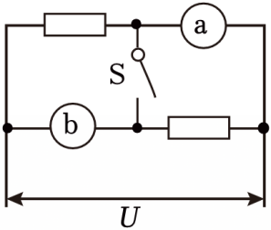
A．2：5 B．5：3 C．2：3 D．3：2
【答案】D
【解答】解：（1）a、b都是电压表，当S闭合时，两电阻串联，电压表a测右下边电阻两端的电压，电压表b测左上方电阻两端的电压，
因串联电路中各处的电流相等，
所以，由I$=\frac{U}{R}$可得，两电阻的阻值之比：
$\frac{R_{a}}{R_{b}}=\frac{\frac{U_{a}}{I}}{\frac{U_{b}}{I}}=\frac{U_{a}}{U_{b}}=\frac{3}{2}$；
（2）当S断开时，a、b都换成电流表时，两电阻并联，a电流表测通过左上方电阻的电流，b电流表测通过右下方电阻的电流，
因并联电路中各支路两端的电压相等，
所以，两电流表的示数之比：
$\frac{I_{a}}{I_{b}}=\frac{\frac{U}{R_{b}}}{\frac{U}{R_{a}}}=\frac{R_{a}}{R_{b}}=\frac{3}{2}$。
故选：D。
29．（2024秋•柳州期末）如图所示，闭合开关S，当滑动变阻器的滑片P在某两点之间来回滑动时，电压表的示数范围是3～2V，电流表的示数范围是0.3～0.5A，则电源电压为 4.5 V，R₀的电阻为 5 Ω。
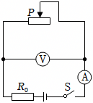
【答案】5；4.5。
【解答】解：由电路图可知，电流表测电路中的电流，电压表测滑动变阻器两端的电压，滑动变阻器与定值电阻R₀串联。
当滑片P向右移动时，接入电路中的电阻变大，电路的总电阻变大，由欧姆定律可知电路中的电流变小，即电流表的示数变小，由串联电路的分压特点可知，滑动变阻器两端的电压变大，即电压表的示数变大，所以，当电路中的电流I＝0.3A时电压表的示数U_{滑}＝3V，当电路中的电流I′＝0.5A时电压表的示数U_{滑}′＝2V，
因串联电路中总电压等于各分电压之和，且电源电压保持不变，
所以，
电源的电压：U＝U_{滑}+IR₀＝3V+0.3A×R₀﹣﹣﹣﹣﹣﹣﹣﹣﹣﹣﹣①，
U＝U_{滑}′+I′R₀＝2V+0.5A×R₀﹣﹣﹣﹣﹣﹣﹣﹣﹣②，
解得：R₀＝5Ω，U＝4.5V。
故答案为：5；4.5。
30．（2024秋•普陀区期末）如图所示的电路中，电源电压不变。
（1）将阻值为20欧的定值电阻R接入M、N接线柱，闭合开关S后，电流表示数为0.3安，求电源电压U。
（2）现将定值电阻R₀与R以某种方式连接后接入M、N接线柱，电路正常工作。接入后要求：电流表的示数在原来的基础上改变0.1安，且电路中总电阻变化量最小，求电阻R₀的阻值。
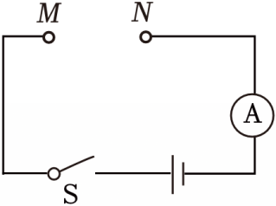
【解答】解：（1）将阻值为20Ω的定值电阻R接入M、N接线柱时，只有R接入电路，电路为简单电路，电流表测量电路中的电流，电流表示数为0.3A；
由公式$I=\frac{U}{R}$可得U＝IR＝0.3A×20Ω＝6V；
（2）R与R₀的连接方式要么是串联、要么是并联，
若两电阻串联，总电阻变大，总电流变小，电流表的示数在原来的基础上减少0.1A，即I_{串}＝0.3A﹣0.1A＝0.2A；
$R_{串}=\frac{U}{I_{串}}=\frac{6V}{0.2A}=30Ω$；
由串联电阻特点可得，R₀＝R_{串}﹣R＝30Ω﹣20Ω＝10Ω；
若两电阻并联，因并联电路中各支路独立工作、互不影响，总电阻变小，总电流变大，电流表的示数在原来的基础上增加0.1A，即I₀＝0.1A；根据并联电路的特点可知，U₀＝U＝6V；
$R_{0}=\frac{U}{I_{0}}=\frac{6V}{0.1A}=60Ω$；
$R_{并}=\frac{RR_{0}}{R{+R}_{0}}=\frac{20Ω×60Ω}{20Ω+60Ω}=15Ω$；
比较串联与并联总电阻变化量可得，ΔR_{串}＝30Ω﹣20Ω＝10Ω；
ΔR_{并}＝20Ω﹣15Ω＝5Ω；
ΔR_{串}＞ΔR_{并}，故R₀＝60Ω；
故答案为：（1）将阻值为20欧的定值电阻R接入M、N接线柱，闭合开关S后，电流表示数为0.3安，电源电压为6v。（2）现将定值电阻R₀与R以并联方式连接后接入M、N接线柱，电路中总电阻变化量最小，电阻R₀的阻值为60Ω。
十五．欧姆定律的多状态计算（共3小题）
31．（2024秋•新市区校级期末）如图电路，电源电压恒定，R₁＝12Ω，R₂＝18Ω，R₃是定值电阻。闭合开关S₁，单刀双掷开关S₂接a时电流表的示数为0.60A，开关S₂接b时电流表的示数可能为（ ）
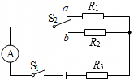
A．0.30A B．0.40A C．0.50A D．0.80A
【答案】C
【解答】解：当开关接a时，电阻R₁和电阻R₃串联，由串联电路的电压规律和电阻特点可得电源电压：U＝I_{a}（R₁+R₃）……①，
当开关接b时，电阻R₂和电阻R₃串联，由串联电路的电压规律可得电源电压：U＝I_{b}（R₂+R₃）……②，
联立①②解得：当开关接b时，电流表的示数：
$I_{b}=\frac{0.6A×(12Ω+R_{3})}{18Ω+R_{3}}$，
当R₃的阻值接近0时，电流接近0.4A，当R₃的阻值接近无穷大时，电流接近0.6A，即0.4A＜I_{b}＜0.6A，故C符合题意，ABD不符合题意。
故选：C。
32．（2024秋•阜宁县期末）如图甲所示电路，开关S₁、S₂闭合后两电流表的指针均指在同一位置，示数如图乙所示，则通过R₁的电流为 1.44 A，两电阻之比R₁：R₂＝ 1：4 ；只断开开关S₂，电流表A₁的示数将 变小 （变大/变小/不变）。
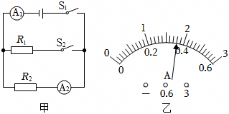
【答案】1.44；1：4；变小。
【解答】解：（1）当闭合开关S₁、S₂后，两电阻并联，电流表A₁测干路的电流，电流表A₂测电阻R₂电流，
因并联电路中干路电流等于各支路电流之和，且两个电流表指针的偏转相同，
所以，电流表A₂的量程为0～0.6A，分度值为0.02A，通过R₂的电流I₂＝0.36A，电流表A₁的量程为0～3A，分度值为0.1A，干路电流I＝1.8A，则通过R₁的电流I₁＝I﹣I₂＝1.8A﹣0.36A＝1.44A；
（2）因并联电路中各支路两端的电压相等，所以，由I$=\frac{U}{R}$可得，两电阻的阻值之比：$\frac{R_{1}}{R_{2}}=\frac{\frac{U}{I_{1}}}{\frac{U}{I_{2}}}=\frac{I_{2}}{I_{1}}=$1：4；
（3）开关S₁、S₂闭合时，两电阻并联，电流表A₁测干路中的电流I，
只断开开关S₂时，只有R₂工作，电流表A₁测通过R₂的电流I₂，
由并联电路的电流特点可知I₂＜I，所以，只断开开关S₂后，电流表A₁的示数将变小。
故答案为：1.44；1：4；变小。
33．（2024秋•鞍山期末）如图甲，电源电压不变，小灯泡的额定电压为3V，其I﹣U图像如图乙。定值电阻R₁的阻值是10Ω，滑动变阻器R₂为“50Ω 1A”。只闭合S₁时，电流表示数是0.2A。求：
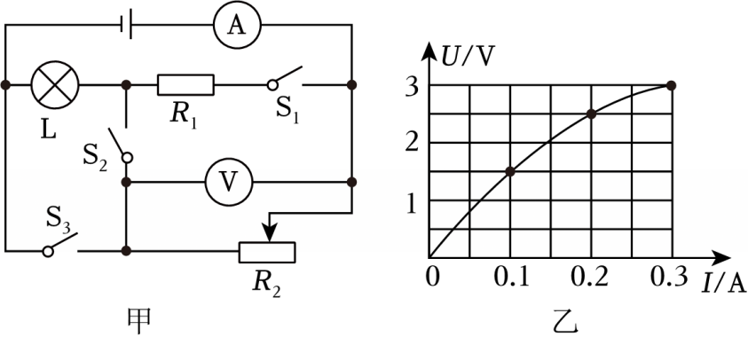
（1）电源电压是多少？
（2）同时闭合S₁、S₂、S₃时，电流表的最小示数是多少？
（3）将电压表的测量范围改接到0～3V，只闭合S₂，为保证电路安全，滑动变阻器阻值的变化范围是多少？
【解答】解：（1）由图甲可知，只闭合S₁时，小灯泡L与定值电阻R₁串联，电流表测电路中的电流。根据串联电路的电流规律可知通过小灯泡和R₁的电流均为I＝0.2A，根据图乙可知小灯泡两端的电压为U_{L}＝2.5V，
根据欧姆定律求R₁两端的电压：U₁＝IR₁＝0.2A×10Ω＝2V，
根据串联电路的电压规律可得，电源电压：U＝U_{L}+U₁＝2.5V+2V＝4.5V；
（2）同时闭合S₁、S₂、S₃时，小灯泡L短路，定值电阻R₁与滑动变阻器R₂并联，电流表测干路中的电流。
当R₂的阻值最大时，通过R₂的电流最小，干路中的电流最小，根据欧姆定律和并联电路的电流规律可得，
电流表的最小示数：I_{小}＝I₁+I_{2小}$=\frac{U}{R_{1}}+\frac{U}{R_{2大}}=\frac{4.5V}{10Ω}+\frac{4.5V}{50Ω}=$0.54A；
（3）只闭合S₂时，小灯泡L与滑动变阻器R₂串联，电流表测电路中的电流，电压表测R₂两端的电压。
当电路中的电流最大时，R₂接入电路的阻值最小，
由图乙可知，小灯泡的额定电流为0.3A、滑动变阻器允许通过的最大电流为1A，
由串联电路的电流规律可知，电路允许的最大电流为I_{大}＝0.3A，
根据串联电路的电压规律可得，此时R₂两端的电压为U_{2小}＝U﹣U_{额}＝4.5V﹣3V＝1.5V，
根据欧姆定律可得，R₂的最小值：R_{2小}$=\frac{U_{2小}}{I_{大}}=\frac{1.5V}{0.3A}=$5Ω；
当R₂的阻值最大时，电压表的示数最大，根据电压表的量程可知，R₂两端的最大电压为U_{2大}＝3V，
根据串联电路的电压规律可知小灯泡两端的电压为U_{L小}＝U﹣U_{2大}＝4.5V﹣3V＝1.5V，
由图乙可知，此时通过小灯泡的电流为0.1A，
根据串联电路的电流规律可知通过R₂的电流为I′＝0.1A，
根据欧姆定律可得，R₂的最大值：R₂$=\frac{U_{2大}}{I′}=\frac{3V}{0.1A}=$30Ω，
故为保证电路安全，滑动变阻器阻值的变化范围是5Ω～30Ω。
答：（1）电源电压是4.5V；
（2）同时闭合S₁、S₂、S₃时，电流表的最小示数是0.54A；
（3）为保证电路安全，滑动变阻器阻值的变化范围是5Ω～30Ω。
十六．伏安法测电阻（共2小题）
34．（2024秋•北林区校级期末）小明利用图甲所示的电路测量未知电阻R_{x}的阻值。
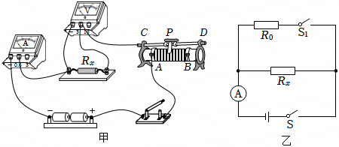
（1）闭合开关前，电流表的指针指在零刻度线左侧，原因是 电流表没有调零 ；
（2）闭合开关，调节滑动变阻器，当电压表示数为2V时，电流表的示数为0.5A，由这组数据计算出R_{x}的阻值为 4 Ω；
（3）接下来小明继续调节滑动变阻器，测量并记录多组实验数据。小明这样多次测量的目的是 减小误差 ；
（4）小明认为用一块电流表和一个已知阻值的定值电阻R₀也能测出未知电阻R_{x}的阻值，于是他又设计了如图乙所示的电路图，并进行如下实验操作：
①闭合S、S₁，此时电流表的示数为I；
②闭合S、断开S₁，此时电流表的示数为I₁；
③求未知电阻R_{x}的表达式为：R_{x}＝ $\frac{(I−I_{1})R_{0}}{I_{1}}$ 。（用R₀、I、I₁表示）
【答案】（1）电流表没有调零；（2）4；（3）减小误差；（4）$\frac{(I−I_{1})R_{0}}{I_{1}}$。
【解答】解：（1）闭合开关前，电流表的指针指在零刻度线左侧，说明电流表没有调零；
（2）根据欧姆定律公式$I=\frac{U}{R}$可得，R_{x}的阻值为：
$R_{x}=\frac{U}{I}=\frac{2V}{0.5A}=4Ω$；
（3）由于电阻是定值，多次测量取平均值可以减小误差，故小明继续调节滑动变阻器，测量并记录多组实验数据，是为了减小误差；
（4）①闭合S、S₁时，R_{x}和R₀并联，此时电流表的示数为I，则电源电压
$U=IR_{总}=I\frac{R_{0}R_{x}}{R_{0}+R_{x}}$；
②闭合S、断开S₁时，R₀被短路，只有R_{x}接入电路，此时电流表的示数为I₁，则电源电压U＝I₁R_{x}
因电源电压不变，所以
$I\frac{R_{0}R_{x}}{R_{0}+R_{x}}=I_{1}R_{x}$；
解得：$R_{x}=\frac{(I−I_{1})R_{0}}{I_{1}}$。
故答案为：（1）电流表没有调零；（2）4；（3）减小误差；（4）$\frac{(I−I_{1})R_{0}}{I_{1}}$。
35．（2024秋•襄州区期末）在“伏安法测电阻”的实验中：
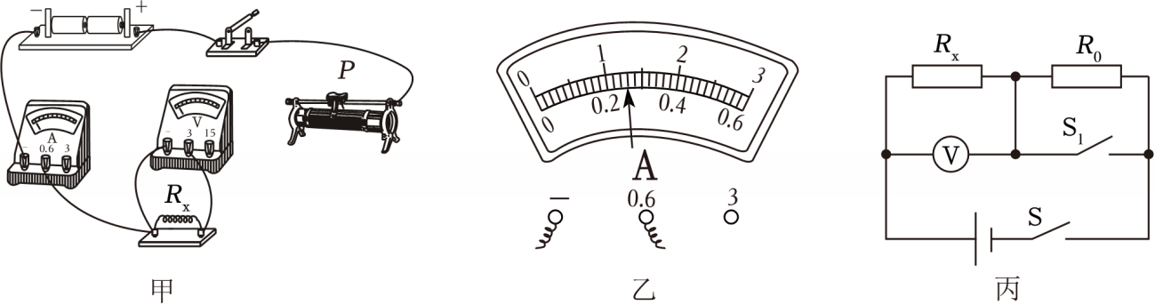
（1）将图甲的实物电路用笔画线连接完整，要求滑片往左移电流表示数变大。
（2）在连接电路时，开关应该处于 断开 （选填“闭合”或“断开”）状态。
（3）移动滑片P，当电压表的示数为2.6V时，电流表的示数如图乙，其示数为 0.26 A，待测电阻R_{x}＝ 10 Ω。为了使实验更为严谨，小红提出以下操作，你认为合理的是 ② 。
①更换不同规格电阻继续实验
②使用同一电阻多次实验求平均值
（4）某同学利用一个电压表和一个已知阻值的电阻R₀，设计如图丙所示的电路，同样可以测出待测电阻R_{x}的阻值。实验步骤如下：
①闭合S、断开S₁，用电压表测出待测电阻R_{x}两端的电压为U₁；
② 再闭合S₁ ，用电压表测出电源的电压U；
③可得待测电阻R_{x}＝ $\frac{U_{1}}{U−U_{1}}$•R₀ （用U、U₁和R₀表示）。
【答案】（1）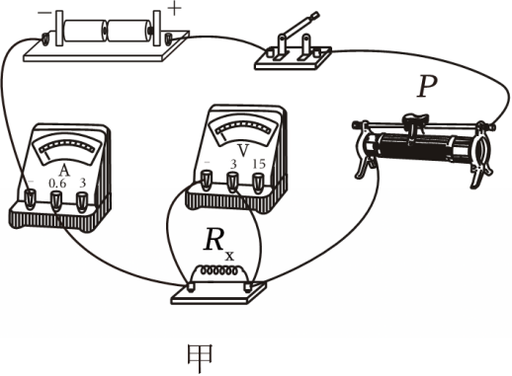；（2）断开；（3）0.26；5；②；（4）②再闭合S₁；③$\frac{U_{1}}{U−U_{1}}$•R₀。
【解答】解：（1）滑片往左移电流表示数变大，说明滑动变阻器阻值变小，故滑动变阻器选用左下接线柱与定值电阻串联，如下图所示：
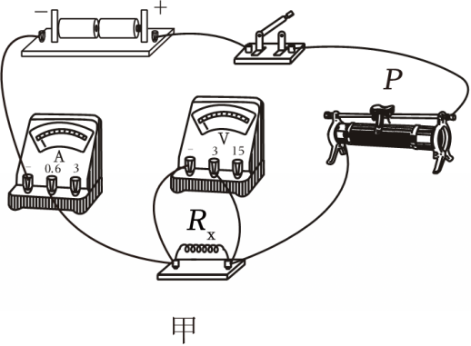；
（2）为了保护电路，在连接电路中，开关应该处于断开状态；
（3）移动滑片P，当电压表的示数为2.6V时，电流表的示数如图乙，电流表选用小量程，分度值0.02A，其示数为0.26A，待测电阻R_{x}的阻值为：
R_{x}$=\frac{U_{x}}{I_{x}}=\frac{2.6V}{0.26A}=$10Ω；
为了减小误差，应多次实验取平均值，因此合理的是使用同一电阻多次实验求平均值，故选②；
（4）实验步骤如下：
①闭合S、断开S₁，用电压表测出待测电阻R_{x}两端的电压为U₁；
②再闭合S₁，用电压表测出电源的电压U；
③在步骤①中，两电阻串联，测得电阻R_{x}两端的电压为U₁；
在步骤②中，定值电阻R₀短路，电路为电阻R_{x}的简单电路，电源电压为U；
根据串联电路电压规律，两电阻串联时，定值电阻R₀两端电压为：U₀＝U﹣U₁，
由欧姆定律可得，电路中的电流为：
I＝I₀$=\frac{U_{0}}{R_{0}}=\frac{U−U_{1}}{R_{0}}$，
则待测电阻的表达式：
R_{x}$=\frac{U_{1}}{I}=\frac{U_{1}}{\frac{U−U_{1}}{R_{0}}}=\frac{U_{1}}{U−U_{1}}$•R₀。
故答案为：（1）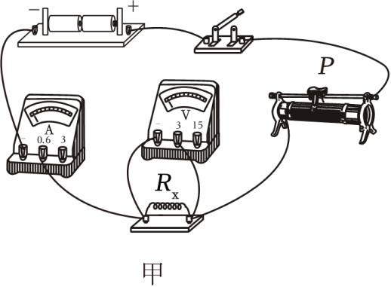；（2）断开；（3）0.26；5；②；（4）②再闭合S₁；③$\frac{U_{1}}{U−U_{1}}$•R₀。
十七．电功与电能的计算（共2小题）
36．（2024秋•石河子期末）一个电阻器的电阻为R，当它两端的电压为U，通电时间为t，则消耗的电能为W，若要使它消耗的电能为$\frac{W}{4}$，下面采用的方法正确的是（ ）
A．电阻R不变，电压减半，通电时间t减半
B．电阻R不变，电压不变，通电时间t减半
C．电阻R不变，电压减半，通电时间t不变
D．电阻为$\frac{R}{2}$，电压增大为原来的2倍，通电时间t不变
【答案】C
【解答】解：A、当电阻R不变，电压减半为$\frac{U}{2}$，通电时间减半为$\frac{t}{2}$时，消耗电能W₁$=\frac{{(\frac{U}{2})}^{2}}{R}$•$\frac{t}{2}=\frac{U^{2}}{4R}$•$\frac{t}{2}=\frac{1}{8}$W；不合题意；
B、当电阻R不变，电压U不变，通电时间减半为$\frac{t}{2}$时，消耗电能W₂$=\frac{U^{2}}{R}$•$\frac{t}{2}=\frac{1}{2}$W；不合题意；
C、当电阻R不变，电压减半为$\frac{U}{2}$，通电时间t不变时，消耗电能W₃$=\frac{{(\frac{U}{2})}^{2}}{R}$•t$=\frac{U^{2}}{4R}$•t$=\frac{1}{4}$W；符合题意；
D、当电阻为$\frac{R}{2}$，电压增大为原来的2倍为2U，通电时间t不变时，消耗电能W₄$=\frac{{(2U)}^{2}}{\frac{R}{2}}$•t$=\frac{{8U}^{2}}{R}$•t＝8W；不合题意。
故选：C。
37．（2024秋•红谷滩区校级期末）如图所示，电源的电压恒定R₁、R₂为定值电阻。R₂的阻值为60Ω．只闭合开关S₀时，电流表的示数为0.2A，再闭合开关S₁时，电流表的示数为0.6A．求：
（1）电源的电压；
（2）电阻R₁的阻值；
（3）开关S₀、S₁均闭合后，通电10s电路消耗的总电能。
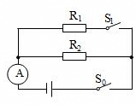
【解答】解：（1）只闭合开关S₀时，电路为R₂的简单电路，电流表测电路中的电流，
由I$=\frac{U}{R}$可得，电源的电压：
U＝I₂R₂＝0.2A×60Ω＝12V；
（2）闭合S₀、S₁时，R₁与R₂并联，电流表测干路电流，
因并联电路中各支路独立工作、互不影响，
所以，通过R₂的电流不变，
因并联电路中干路电流等于各支路电流之和，
所以，通过R₁的电流：
I₁＝I﹣I₂＝0.6A﹣0.2A＝0.4A，
因并联电路中各支路两端的电压相等，
所以，电阻R₁的阻值：
R₁$=\frac{U}{I_{1}}=\frac{12V}{0.4A}=$30Ω；
（3）开关S₀、S₁均闭合后，通电10s电路消耗的总电能：
W＝UIt＝12V×0.6A×10s＝72J。
答：（1）电源的电压为12V；
（2）电阻R₁的阻值为30Ω；
（3）开关S₀、S₁均闭合后，通电10s电路消耗的总电能为72J。
十八．电功率P＝UI的简单计算（共2小题）
38．（2024秋•宁津县期末）如图所示是一个灯泡L和一个定值电阻R的I﹣U图像。下列分析正确的是（ ）
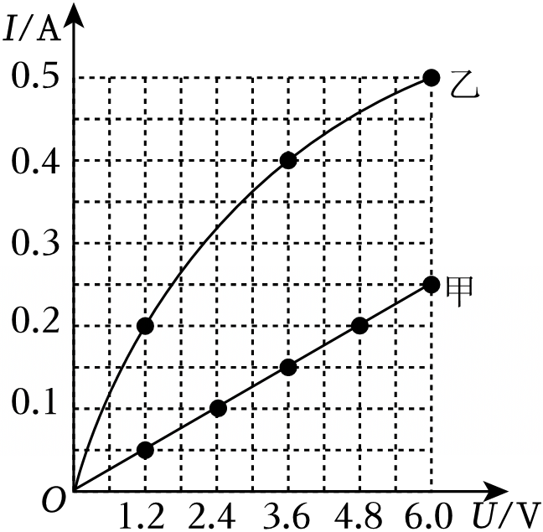
A．甲为灯泡L的图线
B．当电压为0时，L与R的阻值均为0
C．将L和R并联在6V的电源两端，电路总电阻为36Ω
D．将L和R串联在6V的电源两端，L的功率为0.24W
【答案】D
【解答】解：A、定值电阻的电流与其两端电压成正比，所以定值电阻R的I﹣U关系图像是一条直线，所以甲表示电阻R的I﹣U关系图像，曲线乙是灯泡L的I﹣U关系图像，故A错误；
B、当电压为0时，L与R的阻值均不为0，故B错误；
C、将L和R并联在6V的电源两端，由图象知，定值电阻R中流过的电流为0.25A，灯泡L中流过的电流为0.5A，电路中的总电流为0.25A+0.5A＝0.75A，故电路中的总电阻为$R_{总}=\frac{U}{I_{总}}=\frac{6V}{0.75A}=8Ω$，故C错误；
D、若将L和R串联在6V的电源两端，结合串联电路的电流、电压规律，通过分析图可知，此时小灯泡两端电压为1.2V，定值电阻两端电压为4.8V，电路中电流为0.2A，
则L的功率为：P_{L}＝U_{L}I_{L}＝1.2V×0.2A＝0.24W，故D正确。
故选：D。
39．（2024秋•鞍山期末）阅读短文，回答问题：
如图甲是国产某品牌新能源纯电动汽车。电池是纯电动汽车的核心，衡量电池性能的一个重要参数是能量密度，即单位质量储存的电能，该新能源汽车搭载了高性能三元锂电池，能量密度达到了200W•h/kg，该车在零下35℃亦可正常启动和充电；在最优化行驶情况下，续航里程达到了600km。该汽车支持快充、慢充和普通220V插座充电，快充半小时即可将电量由30%充至80%，慢充7小时充满；若选配随车充电宝，普通220V插座就可充电，25小时充满。其部分参数如表。
整车质量 | 1880kg | 电池容量 | 90kW•h
电动机最大功率 | 150kW | 最高时速 | 160km/h
纯电动汽车具备能量回收功能，其安装了可逆电机，车辆在减速或制动时车轮的转动会带动驱动电机转动，此时驱动电机就变成了发电机为汽车的动力电池充电，达到能量回收利用的效果，同时具有辅助制动功能。
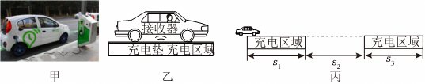
（1）关于该纯电动汽车，下列说法正确的是 ACD （多选）。
A.汽车行驶时，蓄电池相当于电路中的电源
B.快充时使用的导线要比慢充时更细
C.能量回收系统可提高汽车的续航里程
D.驱动电机在汽车减速或制动时，将机械能转化为电能
（2）该纯电动汽车的电池质量约为 450 kg，若按每度电0.5元计算，在最经济的情况下行驶100km的电费为 7.5 元。
（3）该纯电动汽车在快充时的充电功率为 90 kW。
（4）在未来，纯电动汽车可在光伏路面移动充电（如图乙），当汽车经过充电区域时，充电垫发出高频光波，通过汽车底盘上接收器将光能转化为电能，从而为电池充电。一辆电量不足的汽车，匀速通过如图丙的充电区域，已知充电区域s₁长为150m，两段充电区域之间的距离s₂为15km，忽略汽车在充电过程中消耗的电能，接收器接收到的光波功率为5000kW，光电池转化为电能的效率为20%，汽车匀速行驶时受到的阻力为1000N。若电池消耗的电能有75%用于维持汽车行驶，则汽车在s₂区域内水平匀速行驶需要耗电 2×10⁷ J，为了使汽车能顺利到达下一段充电区域，汽车在充电区域s₁时速度不能大于 7.5 m/s。
【答案】（1）ACD；（2）450；7.5；（3）90；（4）2×10⁷；7.5。
【解答】解：（1）A、汽车行驶时，蓄电池提供电能，在电路中相当于电源，故A正确；
B、快充时，电功率大，电压一定时，通过导线的电流大，为了减少电流通过导线时产生的热量，根据Q＝I²Rt可知应减小导线的电阻，由影响电阻大小的因素可知应增大导线的横截面积，所以快充使用的导线要比慢充粗，故B错误；
CD、由短文可知，电动汽车的可逆电机在汽车减速或制动时，会变为发电机，将机械能转化为电能重新利用，可以提高电动汽车的续航里程，故CD正确；
故选：ACD；
（2）由短文可知，三元锂电池能量密度达到了200W•h/kg，由表可知该电池的容量为90kW•h，则纯电动汽车的电池质量约为：
m$=\frac{90kW⋅h}{200W⋅h/kg}=$450kg；
电池容量为90kW•h，电动汽车的最高续航里程为600km，则在最经济的情况下行驶100km消耗的电能为15kW•h＝15度，则需要的电费为0.5元/度×15度＝7.5元；
（3）快充半小时即可将电量由30%充至80%，充电电能为：W＝90kW•h×（80%﹣30%）＝45kW•h；
充电时间为0.5h，充电功率为：
P$=\frac{W}{t}=\frac{45kW⋅h}{0.5h}=$90kW；
（4）由题知，汽车匀速行驶时克服阻力做的功为：W＝fs₂＝1000N×15000m＝1.5×10⁷J；
电动汽车匀速行驶距离s₂所消耗的电能：W'$=\frac{W}{η}=\frac{1.5×10^{7}J}{75\%}=$2×10⁷J，
则电动汽车接收装置接收的电磁波能量：W′′$=\frac{W′}{η′}=\frac{2×10^{7}J}{20\%}=$1×10⁸J；
由公式W′′＝Pt＝P$\frac{s_{1}}{v}$可得，电动汽车在通过此段充电区域时的最大速度：
v$=\frac{Ps_{1}}{W′′}=\frac{5000×10^{3}W×150m}{1×10^{8}J}=$7.5m/s，即汽车在充电时速度不能大于7.5m/s。
故答案为：（1）ACD；（2）450；7.5；（3）90；（4）2×10⁷；7.5。
十九．电功率多档位问题（共2小题）
40．（2024秋•碑林区校级期末）小明家浴室里安装了一款风暖浴霸，它既可以实现照明、换气的功能，又可以实现送自然风、暖风、热风的功能，其简化电路如图，开关S可分别与0、1、2触点接触，R₁、R₂是两根阻值相同的电热丝。如表为浴霸电路的部分参数。下列说法不正确的是（ ）
额定电压 | 220V
照明功率 | 20W
换气功率 | 35W
暖风功率 | 1133W
热风功率 | 2233W
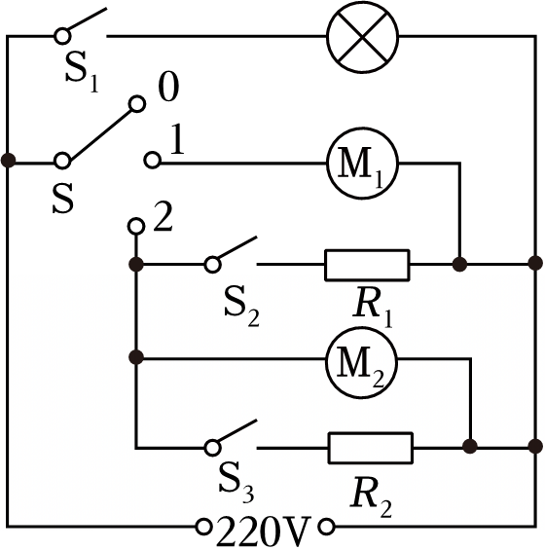
A．开关S₁断开、S与触点1接触时，浴霸处于换气状态
B．每根电热丝的阻值为44Ω
C．浴霸工作1分钟，电路消耗的电能最大为1.3398×10⁵J
D．电路中通过开关S的电流最大为10.15A
【答案】C
【解答】解：A、开关S₁断开、S与触点1接触时，只有电动机M₁工作，说明此时没有加热，浴霸处于换气状态，故A正确；
B、由图可知，电热丝与电动机M₂是并联的，则电热丝的功率P＝2233W﹣1133W＝1100W；
由P$=\frac{U^{2}}{R}$可知，电热丝的电阻：R$=\frac{U^{2}}{P}=\frac{(220V)^{2}}{1100W}=$44Ω，R₁、R₂是两根阻值相同的电热丝。每根电热丝的阻值为44Ω，故B正确；
C、浴霸热风状态，且照明灯发光时，电功率最大，工作10分钟，电路消耗的电能最大：W＝Pt＝（2233W+20W）×10×60s＝1.3518×10⁶J，故C错误；
D、当处于热风状态时，由P＝UI可知，电路中通过开关S的电流最大，I$=\frac{P_{热}}{U}=\frac{2233W}{220V}=$10.15A，故D正确。
故选：C。
41．（2024秋•西城区期末）如图所示是某种多功能煮锅工作原理的简化图。R₁、R₂均为阻值不变的加热电阻，S₂为单刀双掷开关。通过开S₁和S₂的闭合、断开的组合，可实现高温、中温和低温三个挡位的切换。已知加热电阻R₁的阻值为55Ω，若给煮锅内一定质量的水加热至沸腾，使用高温挡加热需要4min，使用中温挡加热需要5min，不计热量的损失。求：
（1）画出该煮锅分别处于高温、中温和低温挡工作时的等效电路图；
（2）该煮锅处于高温挡工作时的电功率P_{高}；
（3）加热电阻R₂的阻值。
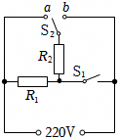
【解答】解：（1）当S₁断开，S₂连接触点b时，R₁和R₂串联，此时电路中的电阻最大，为低温挡；
低温挡等效电路图如下：
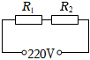；
当S₁闭合，S₂连接触点a时，R₁和R₂并联，根据并联电路的电阻关系可知，此时电路的总电阻是最小的，根据P$=\frac{U^{2}}{R}$可知，此时的功率是最大的，为高温挡；
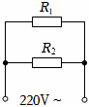；
当S₁闭合，S₂连接触点b时，只有R₁工作，为中温挡；
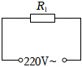；
（2）当S₁闭合，S₂连接触点b时，只有R₁工作，为中温挡，则中温挡功率为：
P_{中}$=\frac{U^{2}}{R_{1}}=\frac{(220V)^{2}}{55Ω}=$880W；
若给煮锅内一定质量的水加热至沸腾，使用高温挡加热需要4min，使用中温挡加热需要5min，不计热量的损失，则P_{中}t_{中}＝P_{高}t_{高}，
即880W×5×60s＝P_{高}×4×60s，
解得：P_{高}＝1100W；
（3）根据并联不相互影响，P_{高}＝P_{中}+P₂可知，P₂＝P_{高}﹣P_{中}＝1100W﹣880W＝220W，
根据P$=\frac{U^{2}}{R}$可知，加热电阻R₂的阻值为：
R₂$=\frac{U^{2}}{P_{2}}=\frac{(220V)^{2}}{220W}=$220Ω。
答：（1）见解答图；
（2）该煮锅处于高温挡工作时的电功率为1100W；
（3）加热电阻R₂的阻值为220Ω。
二十．电功率范围值问题（共3小题）
42．（2024秋•夏邑县期末）（多选）如图1所示，电源电压保持不变，闭合开关时，滑动变阻器的滑片P从b端滑到a端，电压表示数U与电流表示数的变化关系如图2所示，下列说法正确的是（ ）
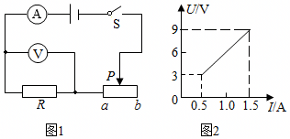
A．电源电压是3V
B．定值电阻R的阻值是6Ω
C．滑动变阻器的最大阻值是18Ω
D．定值电阻R电功率的变化范围是1.5W～13.5W
【答案】BD
【解答】解：AB、由图1可知，该电路为R和滑动变阻器的串联电路，电流表测电路中的电流，电压表测定值电阻R两端的电压；
当滑动变阻器的滑片在a端时，其连入电路的阻值为0Ω，电路中只有R，电路的总电阻最小，由欧姆定律可知电路的电流最大，由图2可知此时电路中的电流为：I_{大}＝l.5A，对应的电压表示数为9V，即电源电压为U＝9V，定值电阻R的阻值R$=\frac{U}{I_{大}}=\frac{9V}{1.5A}=$6Ω，故A错误，B正确；
定值电阻最大的电功率：P_{大}＝UI_{大}＝9V×1.5A＝13.5W；
C、滑动变阻器的滑片在b端时，连入电路的阻值最大，电路的总电阻最大，由欧姆定律可知电路中的电流最小，由图2可知此时电路中的电流最小为：I_{小}＝0.5A，电压表示数为3V，即R两端的电压为U_{R}＝3V，由串联电路的电压特点可知滑动变阻器两端的电压U_{滑大}＝U﹣U_{R}＝9V﹣3V＝6V，
则滑动变阻器的最大阻值为R_{滑大}$=\frac{U_{滑大}}{I_{小}}=\frac{6V}{0.5A}=$12Ω，故C错误；
D、定值电阻的最小电功率：P_{小}＝U_{R}I_{小}＝3V×0.5A＝1.5W，
所以定值电阻R电功率的变化范围是1.5W～13.5W，故D正确。
故选：BD。
43．（2024秋•五华区校级期末）（多选）如图，电源电压恒为4.5V，电流表的量程为“0～0.6A”，电压表的量程为“0～3V”，灯泡L标有“2.5V 1.25W”字样（设灯丝电阻不变）。滑动变阻器R的规格为“20Ω 1A”。闭合开关，在保证电路安全的情况下，移动滑片P的过程中，下列说法正确的是（ ）
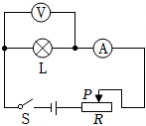
A．电流表的示数最大为0.6A
B．电路中的最小电流为0.18A
C．灯泡消耗的最小电功率为0.162W
D．滑动变阻器的变化范围是 4Ω﹣20Ω
【答案】BCD
【解答】解：由电路图可知，滑动变阻器与灯泡串联，电压表测灯泡两端的电压，电流表测电路中的电流；
A、根据P＝UI可得，灯的额定电流：
I_{L额}$=\frac{P_{L额}}{U_{L额}}=\frac{1.25W}{2.5V}=$0.5A，
因串联电路中各处的电流相等，且电流表的量程为0～0.6A、滑动变阻器允许通过的最大电流为1A，
所以，电路中的最大电流（即电流表的最大示数）为I_{max}＝I_{L额}＝0.5A，故A错误；
BC、由I$=\frac{U}{R}$可得，灯泡的电阻：
R_{L}$=\frac{U_{L额}}{I_{L额}}=\frac{2.5V}{0.5A}=$5Ω；
当滑动变阻器接入电路中的电阻最大时，电路中电流最小，灯泡的功率最小，
则电路中的最小电流：
I_{min}$=\frac{U}{R_{L}+R′_{滑}}=\frac{4.5V}{5Ω+20Ω}=$0.18A，
灯泡的最小功率：
P_{Lmin}＝（I_{min}）²R_{L}＝（0.18A）²×5Ω＝0.162W，故BC正确；
D、电流最大时，电路中的最小总电阻：
R_{min}$=\frac{U}{I_{max}}=\frac{4.5V}{0.5A}=$9Ω，
因串联电路中总电阻等于各分电阻之和，所以，滑动变阻器接入电路中的最小阻值：
R_{滑小}＝R_{min}﹣R_{L}＝9Ω﹣5Ω＝4Ω，则滑动变阻器的变化范围是4Ω﹣20Ω，故D正确。
故选：BCD。
44．（2024秋•铜梁区期末）如图甲所示，电源电压恒定且大约15V左右，电压表量程0～15V，电流表量程0～0.6A，R＝30Ω；滑动变阻器R_{P}标有“60Ω 0.5A”的字样，小灯泡的正常工作电流为0.5A，其电流随电压的变化规律如图乙所示；闭合开关S、S₁，在保证电路安全的前提下，从最右端移动滑动变阻器的滑片至最小阻值处，此时电压表示数为U；保持滑片位置不变，再断开开关S₁，闭合开关S、S₂，继续调节滑动变阻器的阻值，使电压表示数再次为U；两次调节过程中电流表与电压表示数变化的关系如图丙所示。求：
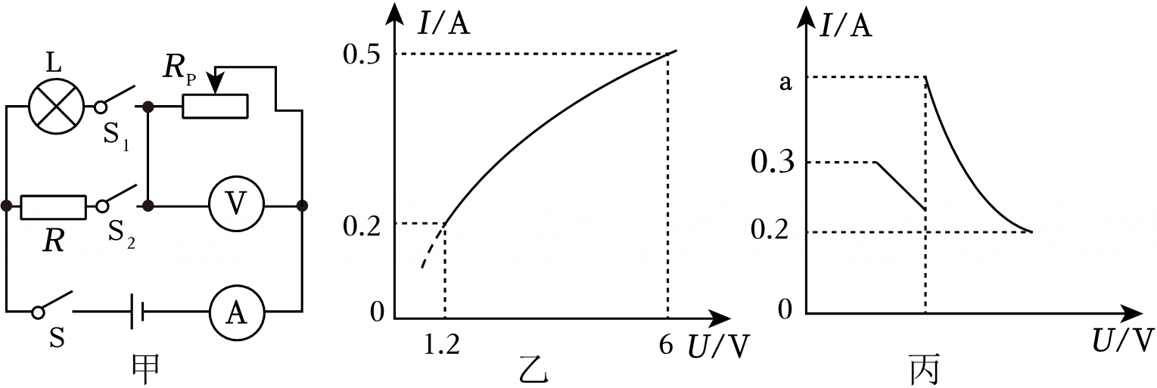
（1）小灯泡正常发光时的电阻；
（2）U的值是多大；
（3）当断开开关S₁，闭合开关S、S₂，在保证电路安全的前提下，电路中的总功率的变化范围。
【解答】解：（1）灯L额定电流为0.5A，由图乙知当电流为0.5A时，灯L两端电压为6V，由欧姆定律I$=\frac{U}{R}$可得，灯泡正常发光时的电阻：
R_{L}$=\frac{U_{L}}{I_{L}}=\frac{6V}{0.5A}=$12Ω；
（2）保持滑片位置不变，只闭合开关S、S₂，该电路为R和R_{p}的串联电路，电流表测电路中的电流，电压表测R两端的电压，因R_{L}＝12Ω＜R＝30Ω，则保持滑片位置不变，R和R_{p}的串联时，电路中的电流变小，电压表的示数也变小，再继续调节滑动变阻器的阻值，应使电压表示数变大并且再次为U；
由图象可得滑动变阻器的滑片在最小阻值处时电流表的示数为0.3A，根据串联电路的特点、欧姆定律和电源电压不变，可知：
0.3A×30Ω+0.3A$×\frac{U}{0.5A}=$6V+U，
解得：U＝7.5V；
（3）当闭合开关S、S₁，灯L和滑动变阻器R_{P}串联，在保证电路安全的前提下，从最右端移动滑动变阻器的滑片至最小阻值处，电压表示数为U，此时灯泡正常发光，则电源电压为：
U₀＝U_{L}+U＝6V+7.5V＝13.5V；
当断开开关S₁，闭合开关S、S₂，R和滑动变阻器R_{P}串联，当电路中电阻最大时，即滑动变阻器R_{P}的阻值最大时，电路的总功率最小，根据P$=\frac{U^{2}}{R}$可知，最小总功率为：
P_{min}$=\frac{U_{0}^{2}}{R+R_{p}}=\frac{(13.5V)^{2}}{30Ω+60Ω}=$2.025W；
由滑动变阻器最大电流可知，电路中最大电流为0.5A，则电路中最大总功率为：
P_{m}ax＝U₀I_{大}＝13.5V×0.5A＝6.75W，
即电路中功率的变化范围是2.025～6.75W。
答：（1）小灯泡正常发光时的电阻为12Ω；
（2）U的值是7.5V；
（3）当断开开关S₁，闭合开关S、S₂，在保证电路安全的前提下，电路中的总功率的变化范围为2.025～6.75W。
二十一．电功率的综合计算（共4小题）
45．（2024秋•晋江市期末）如图甲所示，定值电阻R₁与滑动变阻器R₂串联在电路中，电源电压保持不变，滑动变阻器R₂的功率随其接入电路中的阻值变化规律如图乙所示，则下列说法正确的是（ ）
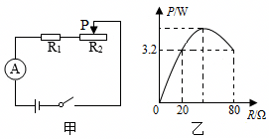
A．电源电压16V
B．滑片滑动过程中，滑动变阻器R₂的最大功率为4.8W
C．定值电阻R₁为20Ω
D．该电路最大总功率为14.4W
【答案】D
【解答】解：AC、由电路图可知，闭合开关，定值电阻和滑动变阻器串联，电流表测量电路电流。
当滑动变阻器接入电路中的阻值为20Ω时，滑动变阻器R₂的电功率为3.2W，
根据P＝I²R可知：3.2W$=I_{1}^{2}×$20Ω，
解得：I₁＝0.4A，
由欧姆定律和串联电路的电压特点可知电源电压：U＝I₁R₁+I₁R₂＝0.4A×R₁+0.4A×20Ω﹣﹣﹣﹣﹣﹣﹣①
当滑动变阻器接入电路中的阻值为80Ω时，滑动变阻器R₂的电功率为3.2W，
根据P＝I²R可知：3.2W$=I_{2}^{2}×$80Ω，
解得：I₂＝0.2A，
根据欧姆定律和串联电路的电压特点可知电源电压U＝I₂R₁+I₂R₂′＝0.2A×R₁+0.2A×80Ω﹣﹣﹣﹣﹣﹣﹣②
联立①②得：U＝24V，R₁＝40Ω；故AC错误；
B、滑动变阻器的R₂的电功率P₂＝U₂I＝（U﹣IR₁）I＝﹣40ΩI²+24V×I＝﹣40（I﹣0.3）²+3.6W；
电流为0.3A时，滑动变阻器的电功率最大，且此电流在0.2A﹣0.4A的范围内，滑动变阻器可以调到此电流，最大电功率为3.6W，故B错误。
D、当滑动变阻器接入电路的电阻最小为零时，电路中的电流最大，电路的电功率最大，
最大电功率P_{大}$=\frac{U_{}^{2}}{R_{1}}=\frac{(24V)^{2}}{40Ω}=$14.4W，故D正确；
故选：D。
46．（2024秋•遂宁期末）如图甲，R₁为定值电阻，R_{P}为滑动变阻器，闭合开关，R_{P}的滑片从一端移动到另一端，得到电压与电流图像如图乙，下列说法正确的是（ ）
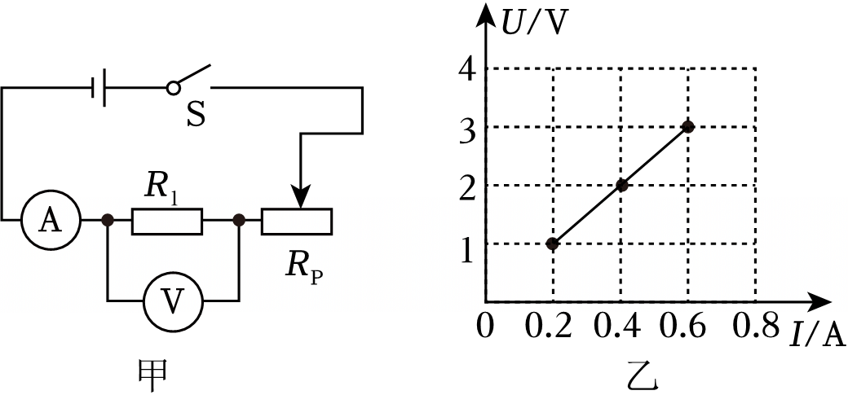
A．电源电压为3V，R₁阻值为1.8Ω
B．R_{p}消耗的最大功率和最小功率之差为0.45W
C．当电流为0.4A时，R_{P}与R₁阻值之比为2：1
D．在滑片移动过程中，电压表变化量和电流表变化量的比值会发生改变
【答案】B
【解答】解：由图甲可知，定值电阻R₁和滑动变阻器R_{P}串联，电流表测电路中的电流，电压表测R₁两端的电压；
A．当变阻器的滑片位于左端时，接入电路中的电阻为0，只有R₁的简单电路，电压表测量电源电压，电路的总电阻最小，由欧姆定律可知电路中的电流最大，此时电流表的示数最大，由图乙可知，电源的电压U＝3V，电路中的电流I_{大}＝0.6A，
根据欧姆定律可以求得R₁的阻值：$R_{1}=\frac{U}{I_{大}}=\frac{3V}{0.6A}=5Ω$，故A错误；
B．当滑片位于左端时，接入电路中的电阻为0，R_{p}消耗的电功率为0，滑动变阻器的电功率：$P_{滑}=I^{2}R_{P}=(\frac{U}{R_{1}+R_{P}})^{2}R_{P}=\frac{U^{2}}{\frac{{(R_{1}−R_{P})}^{2}}{R_{P}}+4R_{1}}$；
因此可知当R_{P}＝R₁＝5Ω，变阻器的电功率最大，最大电功率为：$P_{滑大}=\frac{U^{2}}{4R_{1}}=\frac{(3V)^{2}}{4×5Ω}=0.45W$，
R_{p}消耗的最大功率和最小功率之差为：ΔP＝P_{滑大}﹣P_{滑小}＝0.45W﹣0＝0.45W，故B正确；
C．由图乙可知，当电流为0.4A时，R₁两端的电压是2V，由串联电路电压的规律可知变阻器两端的电压U_{P}＝U﹣U₁＝3V﹣2V＝1V，
根据串联电路电流的规律，可知通过R₁和R_{P}的电流相等，R_{P}与R₁阻值之比等于电压之比为：$\frac{R_{P}}{R_{1}}=\frac{U_{P}}{U_{1}}=\frac{1V}{2V}=\frac{1}{2}$，故C错误；
D．电压表测量定值电阻的电压，电流表测量电流，在滑片移动过程中，电压表的变化量：ΔU₁＝U₁′﹣U₁＝I₂R₁﹣I₁R₁＝（I₂﹣I₁）R₁＝ΔIR₁，
即$\frac{ΔU_{1}}{ΔI}=R_{1}$，电压表示数变化量与电流表示数变化量的比值始终不变，故D错误。
故选：B。
47．（2024秋•沂水县期末）定值电阻R₁标有“20V 40W”，R₂标有“50Ω 0.5A”的字样。若将它们串联使用，允许加在它们两端电压的最大值是 30 V；若将它们并联使用，电路允许的最大功率为 48 W。
【答案】30；48
【解答】解：由P＝UI可得，定值电阻R₁的额定电流：I_{1额}$=\frac{P_{1额}}{U_{1额}}=\frac{40W}{20V}=$2A，
由欧姆定律可得，定值电阻R₁的电阻：R₁$=\frac{U_{1额}}{I_{1额}}=\frac{20V}{2A}=$10Ω，
根据欧姆定律可得，定值电阻R₂的额定电压：U_{2额}＝I_{2额}R₂＝0.5A×50Ω＝25V
根据串联电路中电流处处相等，为不损坏定值电阻，则允许通过电阻的最大电流为I_{串}＝I_{2额}＝0.5A，
由欧姆定律和串联电路电阻规律可得，加在它们两端总电压的最大值为：U_{大}＝I_{串}R_{总}＝0.5A×（10Ω+50Ω）＝30V；
根据并联电路中各用电器两端电压相等，可知将它们并联使用，它们两端的电压最大为U_{并}＝U_{2额}＝20V，
则通过定值电阻R₁的电流为I₁＝I_{1额}＝2A，
通过定值电阻R₂的电流为：I₂$=\frac{U_{并}}{R_{2}}=\frac{20V}{50Ω}=$0.4A，
由并联电路的电流特点可知，干路允许通过的电流最大值为：I＝I₁+I₂＝2A+0.4A＝2.4A，
若将两只电阻并联使用，电路允许的总电功率最大值为：P_{并}＝U_{并}I＝20V×2.4A＝48W。
故答案为：30；48
48．（2024秋•南岸区期末）如图所示，电源电压保持不变，滑动变阻器R标有“20Ω，1A”，定值电阻R₀的阻值为10Ω，小灯泡L标有“6V，3.6W”（不计温度对灯丝电阻的影响），电流表的量程为0～3A，电压表量程为0～15V，当S闭合，S₁、S₂断开，滑片P移到R的中点时，小灯泡恰好正常发光。求：
（1）灯泡正常发光时的电阻；
（2）电源电压；
（3）在保证电路各元件安全的情况下，任意闭合开关和移动滑片，电路消耗的最大功率与最小功率之差。
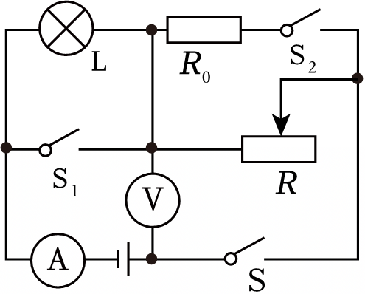
【解答】解：（1）结合小灯泡的铭牌可知小灯泡正常工作时的电阻：
R_{L}$=\frac{{U_{L}}^{2}}{P_{L}}=\frac{(6V)^{2}}{3.6W}=$10Ω；
（2）当S闭合，S₁、S₂断开，滑片P滑到中点时，L与滑动变阻器串联，电流表测干路电流，
变阻器接入电路的阻值为：
R₁$=\frac{1}{2}$R$=\frac{1}{2}×$20Ω＝10Ω，
因小灯泡恰好正常发光，故电路的电流为
I_{L}$=\frac{P_{L}}{U_{L}}=\frac{3.6W}{6V}=$0.6A，
变阻器两端的电压U₁＝I₁R₁＝0.6A×10Ω＝6V，
电源电压U＝U_{L}+U₁＝6V+6V＝12V；
（3）当S、S₁、S₂都闭合时，小灯泡被短路，变阻器与R₀并联，电流表测干路中的电流；
变阻器允许通过的最大电流为1A，定值电阻R₀的电流为：I₀$=\frac{U}{R_{0}}=\frac{12V}{10Ω}=$1.2A，
由并联电路的电流规律可得干路电流的最大值：I_{大}＝I_{滑大}+I₀＝1A+1.2A＝2.2A＜3A，
则电路消耗的最大总功率：P_{大}＝UI_{大}＝12V×2.2A＝26.4W；
当S闭合，S₁、S₂都断开时，灯泡与变阻器串联，当变阻器接入电路的阻值最大，通过变阻器的电流最小，
电路中最小电流：I_{小}$=\frac{U}{R_{总}}=\frac{U}{R_{L}+R}=\frac{12V}{10Ω+20Ω}=$0.4A，
则电路消耗的最小总功率：P_{小}＝UI_{小}＝12V×0.4A＝4.8W，
则在保证电路安全的前提下，电路消耗的最大功率与最小功率之差：ΔP＝P_{大}﹣P_{小}＝26.4W﹣4.8W＝21.6W。
答：（1）小灯泡正常发光时的电阻为10Ω；
（2）电源电压为12V；
（3）在保证电路各元件安全的情况下，任意闭合开关和移动滑片，电路消耗的最大功率与最小功率之差是21.6W。
二十二．伏安法测量小灯泡的电功率（共2小题）
49．（2024秋•沙坪坝区校级期末）“测定小灯泡的电功率”的实验中，电源电压为6V、小灯泡L₁标有“2.5V”电流表、电压表各一个，滑动变阻器R₁（100Ω，0.5A）、R₂（150Ω，0.1A）、R₃（50Ω，0.5A）、开关、导线。
（1）图1是小黎连接的实物图，其中有一根导线连接错误，请在该导线上打“×”，并画出正确的连线。
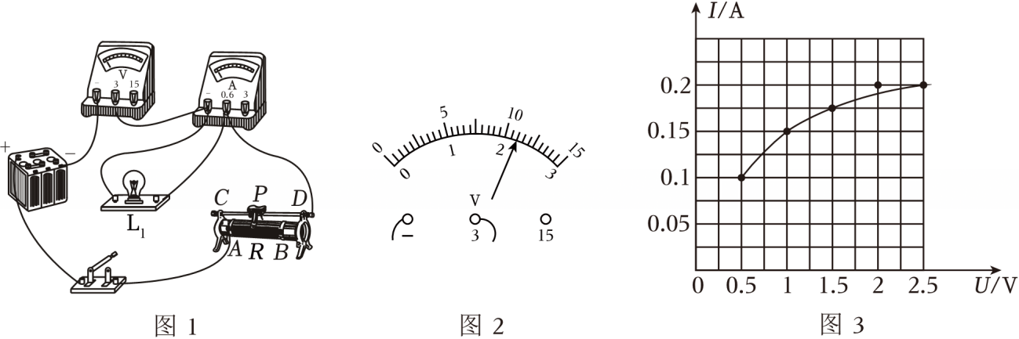
（2）改正后，将滑动变阻器的滑片P移至某一位置时，电压表的示数如图2所示，若想测量小灯泡的额定功率，应将滑片P向 A （选填“A”或“B”）端移动.将实验数据绘制成如图3所示的I﹣U图像，则小灯泡的额定功率P₀是 0.5 W，他选择的滑动变阻器是 R₁ （选填“R₁”、“R₂”或“R₃”）；
（3）若将灯泡L₁与阻值为10Ω的定值电阻串联接入电源电压为1.5V的电路中，小灯泡的实际功率为 0.05 W；
（4）小鹏将（2）中刚测完小灯泡額定功率的电路开关断开，并用标有“2.5V 1W”的灯泡L₂去替换L₁，然后直接闭合开关（未调节滑动变阻器），则此时L₂的功率 小于 （选填“大于”、“小于”或“等于”）1W，已知L₁和L₂灯丝的材料长度都相同，则 L₂ （选填“L₁”或“L₂”）的灯丝较粗。若考虑灯泡电阻的变化，此电路中L₂两端的电压不可能为 D （填字母序号）。
A.0.5V B.1.25V C.1.5V D.2.5V
【答案】（1）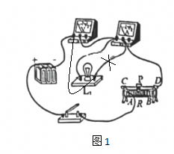；（2）A；0.5；R₁；（3）0.05；（4）小于；L₂；D。
【解答】解：（1）“测定小灯泡的电功率”的实验中，电压表并联在小灯泡两端，电流表串联在电流中，实物连接如下：
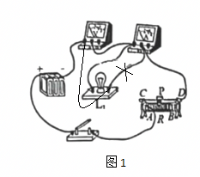；
（2）由图2可知，电压表选择小量程，分度值为0.1V，示数为2.2V（小于 2.5V），
要使灯泡电压达额定值，需减小滑动变阻器接入阻值以减小其分压。滑动变阻器滑片应向A端移动。
图3中的I﹣U图像，U＝2.5V对应电流I＝0.2A，额定功率P_{额}＝U_{额}I_{额}＝2.5V×0.2A＝0.5W。
由I﹣U图像可知，当电路中的最小电流为0.1A时，灯泡两端的电压为0.5V，滑动变阻器两端电压U_{滑}＝U_{电源}﹣U＝6V﹣0.5V＝5.5V，
所需阻值R_{滑}$=\frac{U_{滑}}{I}=\frac{5.5V}{0.1A}=$55Ω。
R₂（0.1A）电流过小排除，R₃（50Ω，0.5A）最大阻值小排除，R₁（100Ω）合理，选R₁。
（3）灯泡L₁与10Ω定值电阻串联接入1.5V电源，结合图3中的 I﹣U 曲线，U＝0.5V 时 I＝0.1A，小灯泡此时的电阻R_{灯}$=\frac{U}{I}=\frac{0.5V}{0.1A}=$5Ω：
串联电流处处相等，总电阻R_{总}$=\frac{U_{总}}{I}=\frac{1.5V}{0.1A}=$15Ω。
R_{灯}+R_{定}＝5Ω+10Ω＝15Ω，说明此时电路中的电路为0.1A是正确的，
灯的实际功率P_{灯}＝I²R_{灯}＝（0.1A）²×5Ω＝0.05W。
（4）L₂额定功率1W、额定电压2.5V，L₁额定功率0.5W、额定电压2.5V，根据R$=\frac{U^{2}}{P}$可知，额定电压相同，额定功率小的电阻大。即R₁＞R₂，
替换L₁后未调滑片，滑动变阻器仍为17.5Ω，根据串联分压原理可知，L₂两端电压小于2.5V，实际功率小于1W。
材料、长度相同时，电阻越小，横截面积越大。因R₂＜R₁，故 L₂ 灯丝较粗。
灯泡正常发光时，滑动变阻器两端电压U_{滑}＝U﹣U_{额}＝6V﹣2.5V＝3.5V，电流I＝0.2A，
滑动变阻器接入电路的阻值为R′_{滑}$=\frac{U_{滑}}{I_{额}}=\frac{3.5V}{0.2A}=$17.5Ω。灯泡L₂的电阻为R$=\frac{U^{2}}{P}=\frac{(2.5V)^{2}}{1W}=$6.25Ω，L₂两端的电压为$U_{L_{2}}=\frac{6.25Ω}{6.25Ω+17.5Ω}×$6V≈1.58V，由于灯泡电阻随温度升高而增大，当L₂接入电路后，其两端电压变小，电阻也会变小，所以L₂两端电压会小于1.58V，又因为L₂的额定电压为2.5V，所以L₂两端电压不可能为2.5V，故选 D。
故答案为：（1）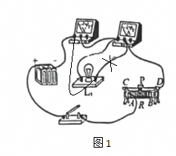；（2）A；0.5；R₁；（3）0.05；（4）小于；L₂；D。
50．（2024秋•沈阳期末）小明所在班级的同学们在实验室做“测量小灯泡的电功率”的实验：
（1）第一小组的器材如下：电源（电压为3V且保持不变）、开关一个、电压表和电流表各一只、额定电压为2.5V的灯泡一个、滑动变阻器（20Ω 1A）一个、导线若干。他们连接了如图甲所示电路。
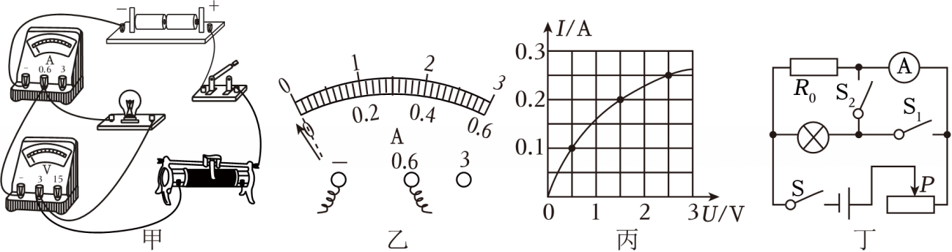
①闭合开关前，移动变阻器滑片至最大阻值处，其作用是 保护电路 ；闭合开关前，发现电流表的指针如图乙所示，其原因是 电流表未调零 ；
②问题解决后，第一小组的同学闭合开关后，移动变阻器的滑片，得到了小灯泡的电流随其两端电压变化的关系图像，如图丙所示，则小灯泡的额定功率为 0.625 W；
③第一小组的同学在实验中还发现，随着小灯泡两端电压的增大，电压表与电流表示数的比值变大，原因是 灯丝的电阻随温度的升高而增大 ；
（2）第二小组与第一小组实验器材相同，做实验时，连接好电路最后一根导线，灯泡就发出耀眼的光。发生此状况的原因除了在连接电路过程中，开关未断开之外，还因为 滑动变阻器滑片没有调到阻值最大处 ；
（3）第三小组的同学在准备进行实验时，发现本组的电压表坏了，他们可用的实验器材如下：电源（电压为3V且保持不变）、开关三个、电流表一只、额定电压已知为U_{额}的小灯泡一个、滑动变阻器（20Ω 1A）一个、定值电阻（已知阻值为R₀）一个、导线若干。
同学们设计了如图丁所示电路，也顺利完成了实验。请你帮助他们把以下步骤补充完整：
①先闭合开关S、S₁，断开开关S₂，移动变阻器滑片，使电流表的示数为 $\frac{U_{额}}{R_{0}}$ （用已知量符号表示）；
②保持变阻器滑片的位置不动，闭合开关S、S₂，断开开关S₁，读出电流表的示数为I；
③则小灯泡的额定功率P_{额}＝ $U_{额}(I−\frac{U_{额}}{R_{0}})$ （用已知量和测量出的物理量符号表示）。
【答案】（1）①保护电路；电流表未调零；②0.625；③灯丝的电阻随温度的升高而增大；（2）滑动变阻器滑片没有调到阻值最大处；（3）①$\frac{U_{额}}{R_{0}}$；③$U_{额}(I−\frac{U_{额}}{R_{0}})$。
【解答】解：（1）①闭合开关前，要将滑动变阻器的滑片移动至阻值最大处，使电路中电流较小，保证电路中的元件不会损坏。
闭合开关前，发现电流表的指针如图乙所示，即指针反偏，说明电流表未调零。
②由图丙可知，当灯泡两端电压为额定电压2.5V时，通过灯泡的电流为0.25A，则小灯泡的额定功率为：
P_{L}＝U_{L}I_{L}＝2.5V×0.25A＝0.625W；
③电压表与电流表示数的比值变大，由欧姆定律知灯泡的电阻变大，灯的电阻变大原因是灯丝的电阻随着温度的升高而增大。
（2）连接好电路最后一根导线，灯泡就发出耀眼的光，说明连接电路时开关未断开，且滑动变阻器滑片没有移动到阻值最大处，使得电路中总电阻较小，电流较大。
（3）由图丁可知，当闭合开关S、S₁，断开S₂，R₀与灯泡并联，电流表测R₀支路的电流，并联电路中各支路电压相等，则调节滑动变阻器，使电流表的示数等于灯泡的额定电流，即$\frac{U_{额}}{R_{0}}$，此时灯泡正常发光，保持滑片P的位置不变，闭合开关S、S₂，断开S₁，电路的连接关系没有改变，各电阻的大小和通过的电流不变，灯仍正常发光，电流表测干路电流，根据并联电路电流的规律，灯的额定电流为：
$I_{额}=I−\frac{U_{额}}{R_{0}}$，
则小灯泡的额定功率为：$P_{额}=U_{额}I_{额}=U_{额}(I−\frac{U_{额}}{R_{0}})$。
故答案为：（1）①保护电路；电流表未调零；②0.625；③灯丝的电阻随温度的升高而增大；（2）滑动变阻器滑片没有调到阻值最大处；（3）①$\frac{U_{额}}{R_{0}}$；③$U_{额}(I−\frac{U_{额}}{R_{0}})$。
二十三．家庭电路的连线作图（共2小题）
51．（2024秋•李沧区期末）如图所示，小明家要装两盏电灯，要求：开关S同时控制两灯泡且两灯泡均能正常发光。请在括号内标出火线或零线，再按要求将图中元件接入电路。
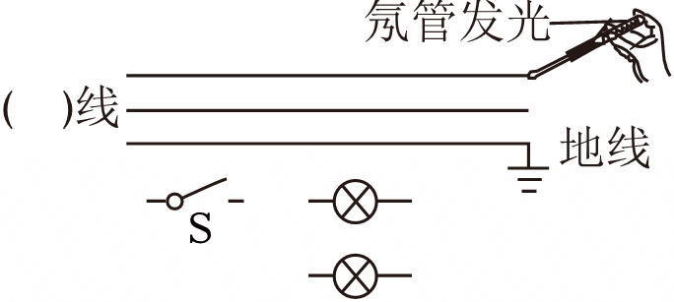
【解答】解：由图可知，测电笔接触上面的线时，氖管发光，则上面的线为火线，中间的线为零线；
因我国家庭电路的电压为220V，家用电灯的额定电压为220V，为了使两灯均能正常发光，两灯要并联接在火线与零线之间，控制两灯的开关要接在干路上，并且接在火线与灯之间。如图所示：
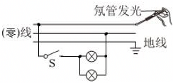。
52．（2024秋•宜都市期末）如图甲所示是小明常用的一个插线板，他在使用中发现，插线板的指示灯在开关断开时不发光，插孔不能提供工作电压；而在开关闭合时指示灯发光，插孔可以提供工作电压，如果指示灯损坏，开关闭合时插孔也能提供工作电压。根据上述现象，请在图乙中画出开关、指示灯和插孔的连接方式，并把接线板与电源线接通。
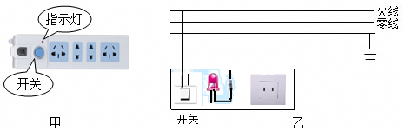
【解答】解：经分析可知，指示灯和插孔之间是并联，开关位于干路，如下图所示：
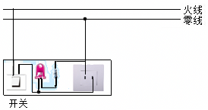
二十四．安全用电原则（共2小题）
53．（2024秋•宜城市期末）下列做法中，不符合安全用电原则的是（ ）
A．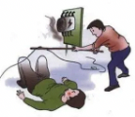发现有人触电迅速切断电源
B．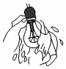用湿抹布擦正在发光的灯泡
C．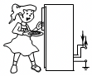将电冰箱外壳接地
D．先断开电源再灭火
【答案】B
【解答】解：A、发现有人触电，应立即切断电源再施救，故A正确；
B、生活用水是导体，用湿抹布擦带电的用电器时，可能会因湿抹布导电而发生触电事故，故B错误；
C、将电冰箱外壳接地，这样不容易发生触电事故，故C正确；
D、家庭用电器起火时，若直接灭火易引发触电事故，我们应该先切断电源后灭火，故D正确。
故选：B。
54．（2025春•新化县期末）随州市洛阳镇洛畈村在自来水开通之前，陈大爷家从水井里抽水供自家饮用。有段时间出现抽水故障，维修电工了解到：水井内有抽水泵（主要部件为电动机），原来可以正常工作，井水温度也正常；自从水泵坏了之后，开关S就一直断开，但井水温度从此偏高。电工检测发现：开关处确实断开，但水泵和井水都带电。由此可知。陈家抽水电路的实际连接方式为下图中的（ ）
A．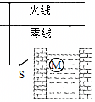 B．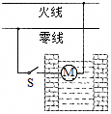 C．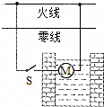 D．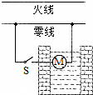
【答案】B
【解答】解：
A．图中电路连接符合要求，当开关断开时，电动机处不可能带电，不会出现题目中描述的情况，故A不符合题意；
B．图中开关接在电动机与零线之间，这样开关断开后，电动机处仍然带电，而电动机在水中，因此才会出现水泵和井水都带电，且水温升高的情况（井水具有一定的导电性，电流通过井水会产生热量），故B符合题意；
C．图中开关和电动机都接在火线上，无法工作，故C不符合题意；
D．图中开关和电动机都接在零线上，无法工作，故D不符合题意。
故选：B。
二十五．利用安培定则判断电流方向（共2小题）
55．（2024秋•寿阳县期末）根据图中标出的通电螺线管的磁感线方向可知：通电螺线管的右端为 S 极，小磁针的右端为 N 极（以上两格均选填“N”或“S”），电源的 左 端为正极（选填“左”或“右”）。
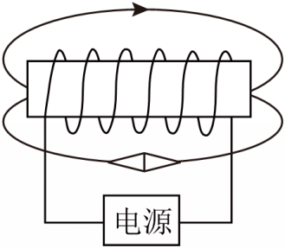
【解答】解：在磁体的周围，磁感线是从磁体的N极出发，回到S极，所以图示的螺线管的左端为N极。据磁极间的作用规律可知，小磁针的左端是S极，右端是N极；根据螺线管的N极和线圈的绕向，利用右手螺旋定则可以确定电流是从螺线管的左端流入，右端流出。从而可以确定电源的左端为正极；
故答案为：S；N；左。
56．（2024秋•大冶市期末）如图所示，闭合开关S后，位于螺线管右侧的小磁针N极顺时针旋转90°。请在对应括号中标出电源的“+”、“﹣”极和通电螺线管左侧的极性。
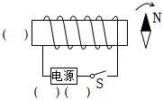
【答案】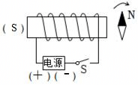。
【解答】解：已知开关闭合后，位于螺线管右侧的小磁针顺时针旋转90°．根据磁极间的相互作用可知，螺线管左端为S极，右端为N极，由右手螺旋定则可得，电流由左侧流入，故电源左侧为正极，右侧为负极；如图所示：
故答案为：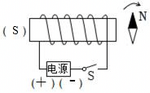。
二十六．动态电路中的电磁铁（共2小题）
57．（2024秋•河东区期末）如图所示，当闭合开关S，且将滑动变阻器滑片P向右移动时，图中的电磁铁（ ）
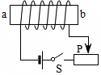
A．a端是N极，磁性增强极 B．a 端是S极，磁性增强
C．b 端是N极，磁性减弱 D．b 端是S极，磁性减弱
【答案】C
【解答】解：如图所示，当闭合开关S，电流从右边的导线流入电磁铁，根据安培定则可判断出b端为N极，a端为S极；同时滑动变阻器滑片向右移动时，滑动变阻器连入电路的电阻变大，电路中的电流变小，电磁铁磁性减弱。
故选：C。
58．（2024秋•栾城区校级期末）如图所示，GMR是巨磁电阻（其电阻阻值在磁场中随磁性的增强急剧减小），当开关S₁、S₂都闭合时，电磁铁附近的小磁针处于静止状态，则小磁针的A端为 S 极；当滑片P和右滑动时，电磁铁的磁性 减弱 （选填“增强”、“减弱”或“不变”），指示灯的亮度 变暗 （选填“变亮”、“变暗”或“不变”）。
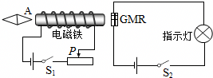
【答案】S；减弱；变暗。
【解答】解：
（1）根据安培定则可知，电磁铁的左端为N极，右端为S极，所以则小磁针的A端为S极；
（2）闭合开关S₁和S₂，使滑片P向右滑动，电阻变大，电流变小，磁场的磁性减弱，巨磁电阻的阻值增大，电路电流变小，所以指示灯的亮度会变暗。
故答案为：S；减弱；变暗。
二十七．电磁继电器的构造与原理（共2小题）
59．（2024秋•电白区期末）小明同学制作了一个简易火灾自动报警器，其电路结构如图甲所示，其中热敏电阻的阻值R随温度t变化的图象如图乙所示，请回答以下问题：
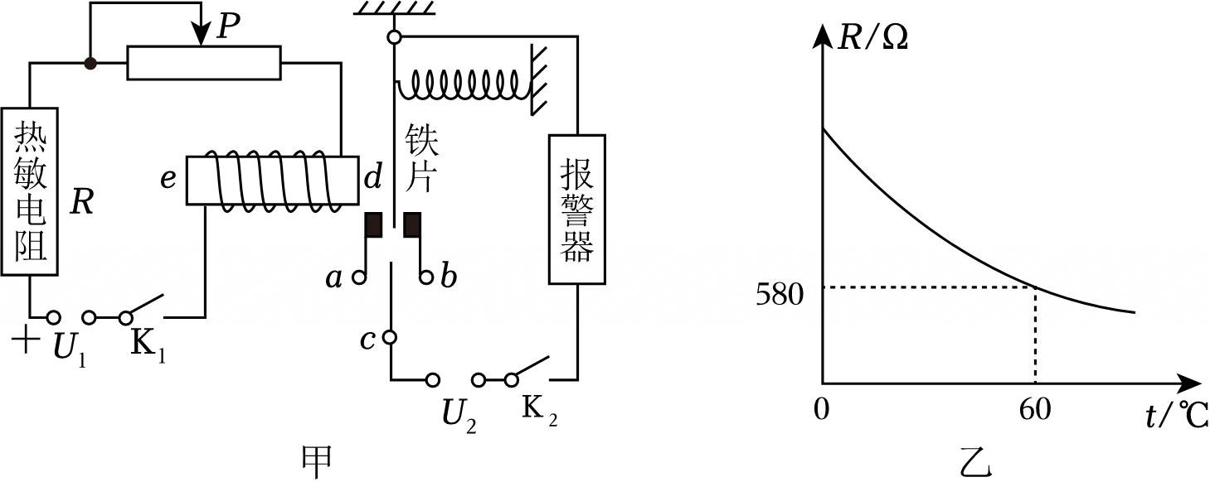
（1）闭合开关K₁时，电磁铁e端为 N 极；当无灾情时，电磁铁所在电路 有 （选填“有”或“无”）电流。
（2）为使温度在达到报警温度时，报警器响起，单刀双掷开关c应接 a （选填“a”或“b”）；当出现灾情，环境温度越来越高，报警器电路的电流 不变 （选填“越大”“越小”或“不变”）。
（3）若通过电磁铁线圈ed的电流I₀≥10mA才会报警，直流电源U₁为18V，欲实现温度达到或超过60℃报警器响起，则滑动变阻器最大阻值不能小于 1220 Ω。在其它条件不变的情况下，若要报警器在50℃报警，则可将滑动变阻器的触片P向 右 （选填“左”或“右”）滑动调节。
【答案】（1）N；有；（2）a；不变；（3）1220；右。
【解答】解：（1）由图甲知，当开关K₁闭合时，电流从电磁铁的上端流入、下端流出，结合图示的线圈绕向利用安培定则可知，电磁铁的左端为N极，右端为S极；
当开关K₁闭合时，热敏电阻、滑动变阻器和电磁铁串联在电路中，电路为通路，因此当无灾情时，电磁铁所在电路有电流；
（2）为使温度在达到报警温度时，报警器响起，铁片应被吸合，使报警电路接通，所以单刀双掷开关c应接a；
因报警器电路中电源电压不变，电路中的电阻不变，根据欧姆定律可知，当出现灾情，环境温度越来越高，报警器电路的电流不变；
（3）由图乙可知，当温度为60℃时热敏电阻R的阻值为580Ω；
若通过电磁铁线圈ed的电流I₀＝10mA，直流电源U₁为18V，此时电路的总电阻为：
R_{总}$=\frac{U_{1}}{I_{0}}=\frac{18V}{10×10^{−3}A}=$1800Ω，
滑动变阻器接入电路的阻值为R_{滑}＝R_{总}﹣R＝1800Ω﹣580Ω＝1220Ω，
因热敏电阻R的阻值随温度的升高而减小，故滑动变阻器最大阻值不能小于1220Ω；
因电磁铁吸合铁片时的电流不变，由欧姆定律可知，控制电路的总电阻不变，若要报警器在50℃报警，由图乙可知此时热敏电阻R的阻值变大，为了使控制电路的总电阻不变，则应减小滑动变阻器连入电路的电阻，即应将滑动变阻器的触片P向右滑动调节。
故答案为：（1）N；有；（2）a；不变；（3）1220；右。
60．（2024秋•泗阳县期末）为了体育中考的公平公正，小军设计了一个短跑比赛“抢跑判断器”。运动员蹲在起跑器上后，工作人员闭合开关S₁、S₂，电磁铁上端为 S 极（选填“N”或“S”），运动员抢跑后，压敏电阻R₀阻值变小，电磁铁的磁性 增强 （选填“增强”或“减弱”），抢跑指示灯 L₂ （填“L₁”或“L₂”）亮，判定运动员抢跑。
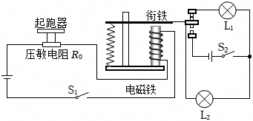
【答案】S；增强；L₂。
【解答】解：工作人员闭合开关S₁、S₂，此时电流从电磁铁下端流入，上端流出，根据右手定则可知，电磁铁上端为S极；
若运动员抢跑，则起跑器所受压力变小，R₀电阻变小，由欧姆定律可知，控制电路电流变大，则电磁铁的磁性增强；衔铁被吸下，动触点与下方静触点接触，L₂所在回路接通，指示灯L₂亮，判定运动员抢跑。
故答案为：S；增强；L₂。

